**PONTIFICIA UNIVERSIDAD CATÓLICA DEL PERÚ**

**FACULTAD DE CIENCIAS E INGENIERÍA**

Sección Ingeniería Electrónica



**Diseño del control de una cámara de acondicionamiento de paltas para la obtención de aceite de palta**

Tesis para optar el Título de Ingeniero Electrónico, que presenta:

**Oscar Andrés Alvarado Kjumo**

ASESOR: Mg. Ing. Roberto Sumiyoshi Furukawa Fukuda

**RESUMEN**

El aceite de palta es un producto gourmet de alto costo en todo el mundo, el Perú al ser uno de los principales productores de palta en el mundo puede aprovechar este valor agregado al producto para exportarlo, sin embargo, la producción de alta calidad del aceite se logra con tecnología avanzada y con maquinaria sofisticada y costosa. Dado que los mayores productores de palta trabajan de la mano con agricultores, resulta complicada la obtención de esta maquinaria para obtener un aceite de palta de calidad.

Es por ello que el presente trabajo tiene el objetivo de diseñar un sistema de control de temperatura y humedad de una cámara de acondicionamiento de paltas, ya que estos parámetros son fundamentales para obtener un aceite de palta de calidad y se puede implementar en distintas cámaras con parámetros similares.

Dado que la humedad relativa y la temperatura son parámetros relacionados, se optó por controlar solo la temperatura y por consecuente también varía la humedad con una relación dada en la carta psicométrica. Se usó el sensor DHT22 ya que es capaz de medir humedad y temperatura con una resolución de +/-2%, adicionalmente el actuador de temperatura seleccionado es una resistencia térmica.

Se realizaron simulaciones del sistema propuesto, de tal forma que se comprueba su funcionamiento y adaptabilidad para distintos tipos de cámaras de acondicionamiento.

**ÍNDICE DE TABLAS**

Tabla 1. 1 Montos de exportación 5

Tabla 1. 2 Valores nutricionales de la palta 6

Tabla 1. 3 Aceite de palta vs aceite de oliva 8

Tabla 1. 4 Exportación de aceite de palta 9

Tabla 2. 1 Ventajas y desventajas entre tipos de sensores de temperatura 20

Tabla 3. 1 Lista de exigencias 21

Tabla 3. 2 Matriz morfológica 25

Tabla 3. 3 Evaluación de propiedad técnica de solución 27

Tabla 3. 4 Evaluación de propiedad económica de soluciones 28

Tabla 3. 5 Datos de diversos sensores 37

Tabla 3. 6 Tabla de elementos de flujo 39

Tabla 4. 1 Presupuesto de proyecto 58

**ÍNDICE DE FIGURAS**

Figura 1. 1 Paltas 2

Figura 1. 2 Palta fuerte 3

Figura 1. 3 Palta Hass 4

Figura 1. 4 Mapa de producción de paltas 4

Figura 1. 5 Exportación de palta por destino 5

Figura 1. 6 Estacionalidad de la producción de palta 7

Figura 1. 7 Aceite de palta 7

Figura 1. 8 Cámara climática BINDER 11

Figura 1. 9 Cámara climática Memmert 11

Figura 1. 10 Esquema experimental de la instalación 12

Figura 2. 1 Sistema de control 17

Figura 3. 1 Estructura de funciones de la cámara de acondicionamiento 24

Figura 3. 2 Diagrama de evaluación 29

Figura 3. 3 Bosquejo del sistema implementado 32

Figura 3. 4 Clima de Ica promedio [25] 33

Figura 3. 5 Comportamiento de la humedad relativa en Ica [26] 34

Figura 3. 6 Carta psicométrica del aire al nivel del mar [27] 36

Figura 3. 7 Proceso planteado [28] 36

Figura 3. 8 Resistencia calefactora 38

Figura 3. 9 Respuesta del modelo obtenido 43

Figura 3. 10 Esquemático del circuito de humedad 43

Figura 3. 11 Valores medidos por el sensor DHT22 44

Figura 3. 12 Esquemático cruce por 0 45

Figura 3. 13 Circuito esquemático de control 47

Figura 3. 14 Diagrama de flujo del sistema planteado 49

Figura 4. 1 Diagrama de bloques de la planta en lazo abierto 50

Figura 4. 2 Respuesta del sistema a un escalón 51

Figura 4. 3 Diagrama de bloques de planta en lazo cerrado 51

Figura 4. 4 Respuesta a un Set Point de 40 52

Figura 4. 5 Diagrama de bloques del sistema controlado 53

Figura 4. 6 Respuesta del sistema con control PID a un Set Point de 40 53

Figura 4. 7 Respuesta del sistema con control PI a un Set Point de 40 54

Figura 4. 8 Circuito de cruce por 0 implementado 55

Figura 4. 9 Respuesta del circuito detetor de cruce por 0 implementado 55

Figura 4. 10 Circuito de sensor implementado 56

Figura 4. 11 Respuesta del circuito del sensor implementado 57

Figura 4. 12 Respuesta del pin de controlador 57

Contenido

INTRODUCCIÓN 1

1. CAPÍTULO 1. MARCO PROBLEMÁTICO 2

1.1. PALTA 2

1.1.1. Variedades 3

1.1.2. Exportación de palta 4

1.1.3. Valor nutricional 6

1.2. ACEITE DE PALTA 7

1.2.1. Principales usos 7

1.2.2. Exportación 9

1.3. DECLARACIÓN DE LA PROBLEMÁTICA 9

1.4. ESTADO DEL ARTE 10

1.4.1. BINDER 10

1.4.2. MEMMERT 11

1.4.3. Control de temperatura para un secador 11

1.5. OBJETIVOS 12

1.5.1. Objetivo general 12

1.5.2. Objetivos específicos 12

2. CAPÍTULO 2. FUNDAMENTOS TEÓRICOS 13

2.1. INTRODUCCIÓN AL PROCESO DE OBTENCIÓN DE ACEITE DE PALTA 13

2.2. PROCESOS INDUSTRIALES 14

2.2.1. Prensado mecánico 14

2.2.2. Prensado con soluciones químicas 14

2.2.3. Prensado por extrusión 14

2.2.4. Centrifugado 15

2.2.5. Evaporación de agua 15

2.3. MARCO TEÓRICO 16

2.3.1. Controladores Proporcionales-Integrales-Derivativos (PID) 16

2.3.2. Psicometría 16

2.3.3. Definiciones de parámetros físicos 17

2.3.4. Componentes 17

3. PROPUESTA, CONSIDERACIONES Y DISEÑO 20

3.1. Lista de exigencias 20

3.2. ESTRUCTURA DE FUNCIONAMIENTO DE LA CÁMARA DE ACONDICIONAMIENTO 23

3.3. MATRIZ MORFOLÓGICA 24

3.4. EVALUACIÓN DE CONCEPTOS SOLUCIÓN 25

3.5. Bosquejo 31

3.6. CONDISERACIONES PARA EL DISEÑO 32

3.6.1. Temperatura del ambiente 32

3.6.2. Humedad del ambiente 33

3.6.3. Cámara de acondicionamiento 33

3.6.4. Proceso a seguir 34

3.7. SELECCIÓN DE COMPONENTES 36

3.7.1. Sensor de temperatura 36

3.7.2. Actuador de temperatura 36

3.7.3. Ambiente en movimiento 37

3.8. MODELAMIENTO MATEMÁTICO 38

3.8.1. Cálculo de capacitancias 40

3.8.2. Cálculos adicionales 41

3.8.3. Función de transferencia 41

3.9. CIRCUITOS DISEÑADOS 42

3.9.1. Sensor 42

3.9.2. Cruce por cero 43

3.9.3. Driver de potencia 45

3.10. DIAGRAMA DE FLUJO 48

4. CAPÍTULO 4: RESULTADOS 49

4.1. DESCRIPCIÓN DE RESULTADOS 49

4.2. SIMULACIÓN MATLAB 49

4.2.1. Planta en lazo abierto 49

4.2.2. Planta en lazo cerrado 50

4.3. SINTONIZACIÓN DEL CONTROLADOR 51

4.4. PRUEBA DE CIRCUITOS IMPLEMENTADOS 54

4.4.1. Circuito detector de cruce por 0 (cambiar a imagen real) 54

4.4.2. Prueba del sensor (cambiar a imágenes reales) 55

4.4.3. Prueba de sistema de control (cambiar a imágenes reales) 56

4.5. ALCANCE DE PROYECTO 56

4.6. PRESUPUESTO 57

CONCLUSIONES 57

RECOMENDACIONES 58

BIBLIOGRAFÍA: 59

**Diseño del control de una cámara de acondicionamiento de paltas para la obtención de aceite de palta**

# INTRODUCCIÓN

La extracción de aceite de palta se basa en la extrusión de las paltas para la obtención del aceite. El objetivo de este proceso es obtener aceite de palta ya que es un producto derivado con un precio mucho más alto que el de la palta y es vastamente valorado en los mercados externos, sin embargo, para concluir con un producto de alta calidad, se deben de tomar en cuenta varios parámetros, tales como la temperatura y humedad. Es necesario realizar un control de estos parámetros a través de técnicas de control automático, sin embargo, la tecnología actual que posee estos sofisticados controles no están al alcance de las pequeñas empresas que se encargan de la exportación del producto, principalmente por su costo económico. La falta de estas tecnologías de control impide la obtención de un producto de alta calidad que sea aceptado de buena manera en los mercados extranjeros.

En esta tesis, se diseñará un sistema de control en base a los parámetros importantes de las paltas, tales como temperatura y humedad. De este modo se obtendrá un control preciso de dichas variables en las paltas, para que así, estas sean procesadas en aceite de palta y este tenga un alto nivel de calidad para la exportación a mercados externos.

El presente documento consta de 4 capítulos. En el primero se presenta las características de la palta, del aceite de palta, estado del arte de la tecnología actual y los objetivos específicos del trabajo. El segundo se describe el proceso de obtención del aceite de palta y la explicación de la tecnología y conocimientos a aplicar. En el tercer capítulo se presenta la propuesta solución del documento, los componentes a utilizar y su diseño final. Finalmente, en el cuarto capítulo se presentan los resultados obtenidos mediante simulaciones, se muestra el alcance del proyecto y su respectivo presupuesto.

# CAPÍTULO 1. MARCO PROBLEMÁTICO

## PALTA

El palto, también conocido como aguacate, es un fruto originario de México y Centro América por lo que es considerado un fruto tropical o subtropical dependiendo de la especie.

El palto está en el top de los productos más exportados del país [1], no solo por su alto valor nutricional sino también por el sabor y textura que poseen debido a la buena cosecha que se presenta en el país, comúnmente se consume cuando el producto está fresco siendo la pulpa la parte comestible del fruto. Sus principales derivados culinarios son ensaladas, salsas y hasta postres; su taxonomía se puede definir de la siguiente manera:

Familia: Lauráceas

Especie: Persea americana

Origen: México, luego se difundió hasta Sudamérica.

Planta: Árbol vigoroso, cuya altura puede alcanzar los 30 metros de altura

Fruto: Baya con una sola semilla, oval, superficie lisa o rugosa dependiendo de la especie.

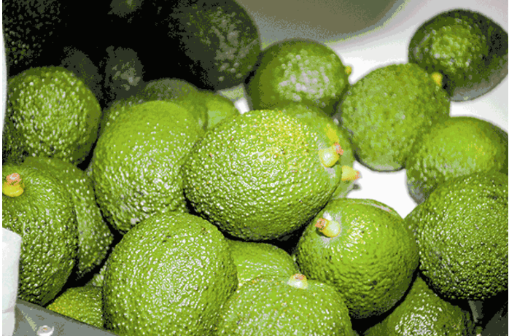

Figura 1. 1 Paltas [2]

### Variedades

Existen cientos de especies de variedades de palta, sin embargo, en esta presentación solo nos concentraremos en sus 2 variedades más usadas para el consumo humano [3].

#### Palta fuerte

Esta variedad se caracteriza por su piel delgada y verde, proveniente de la yema del árbol nativo de Atlixo en México y poseedora de características entre las razas mexicana y guatemalteca, es considerada un híbrido natural de estas dos variedades. Posee un largo medio de 10 a 12 cm y un ancho medio de 6 a 7 cm. La piel es ligeramente áspera y se puede separar fácilmente de la carne.

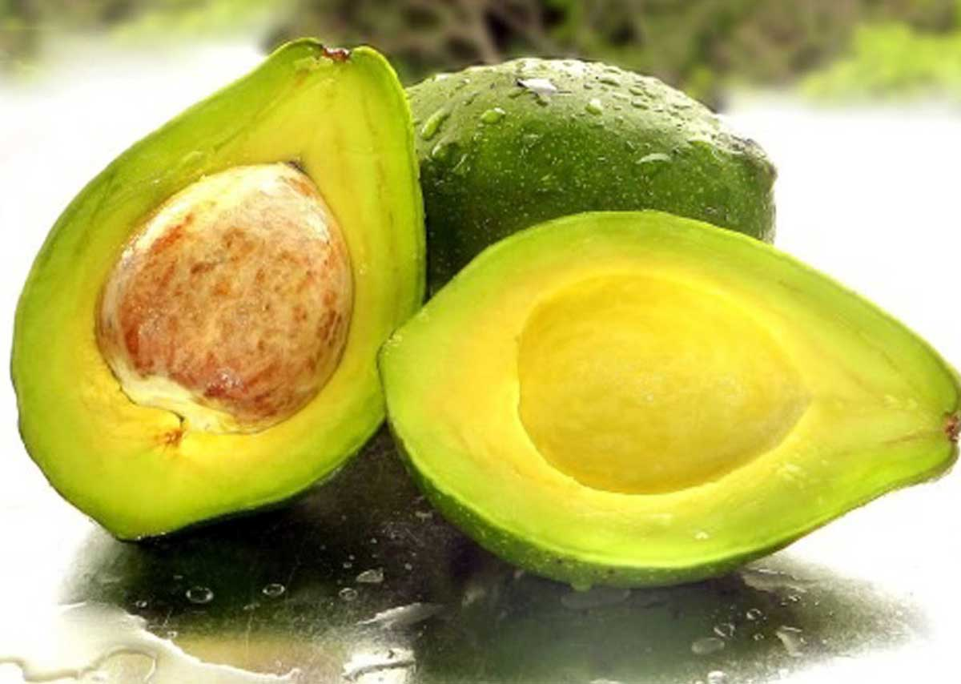

Figura 1. 2 Palta fuerte [4]

#### Palta Hass

Originaria de California, sus frutos se caracterizan por su forma oval y con un peso medio entre 200 y 300 gr. Se le considera como un producto de alta calidad, posee una piel rugosa y gruesa, sin embargo, esta puede pelarse con facilidad, además, posee un color verde oscuro cuando el fruto está maduro. El fruto puede mantenerse en el árbol por cierto tiempo aún después de su maduración sin que su calidad se vea afectada.

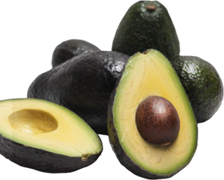

Figura 1. 3 Palta Hass [5]

### Exportación de palta

Las condiciones más óptimas para el crecimiento de palta se encuentran en la costa peruana, sobre todo para la variedad llamada Hass. Dadas las vastas zonas de producción, el país se posiciona como el tercer exportador a nivel global [6]. En la figura 7 se muestra un mapa de los departamentos con más producción de palta a nivel nacional.

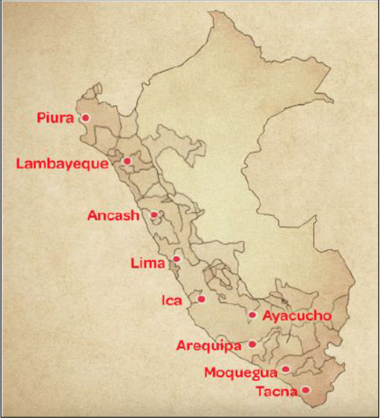

Figura 1. 4 Mapa de producción de paltas [7]

El país se ha desarrollado en términos de producción y exportación de palta, esto se debe a los mercados externos que buscan este producto, siendo Holanda el principal cliente para este mercado. En la tabla 1.1 se muestra los valores de exportación tanto por kilo, por precio promedio y por precio total de los 2 años anteriores. En la figura 1.5 se muestran los principales destinos de exportación.

Tabla 1.1 Montos de exportación [8]

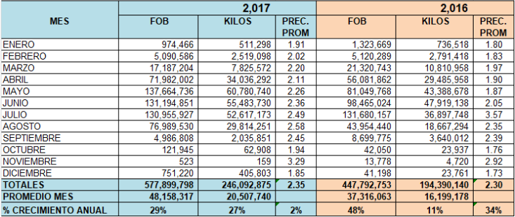

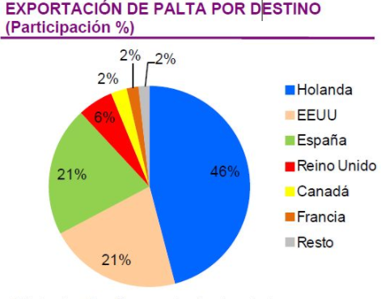

Figura 1. 5 Exportación de palta por destino [9]

### Valor nutricional

La palta posee un alto valor nutricional, su principal uso es para combatir enfermedades cardiovasculares [10].

A continuación, se muestra la tabla 1.2 con los valores específicos por cada 100 g de palta.

Tabla 1. 2 Valores nutricionales de la palta [11]

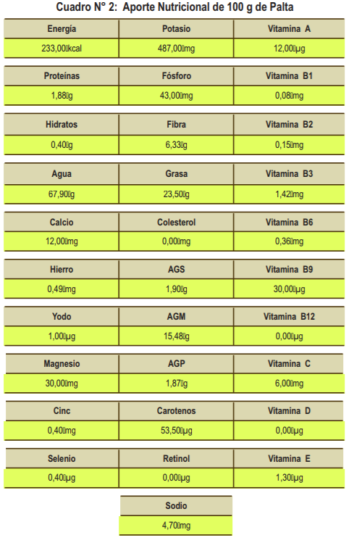

Estos valores nutricionales también dependen de la estación en la que la palta ha sido producida, siendo junio la mejor época para cosechar el producto [12], es en este mes donde los valores nutricionales del producto llegan a los topes. En la figura 1.6 se muestran las toneladas de palta producidas por cada mes del año.

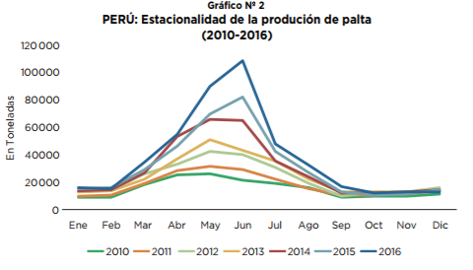

Figura 1. 6 Estacionalidad de la producción de palta [13]

## ACEITE DE PALTA

El aceite de palta se caracteriza por sus características culinarias, tales como sus bajos niveles en ácidos grasos, además de ser un poderoso antioxidante debido a su alto contenido en vitamina E [14]. Por estas razones, su precio en el mercado es bastante elevado, haciéndolo el producto ideal para producir y exportar en masa.

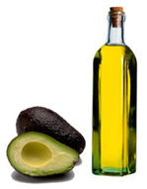

Figura 1. 7 Aceite de palta

### Principales usos

Entre sus principales usos se encuentran: gastronómicos, productos cosméticos y productos medicinales [14].

#### Fines gastronómicos

El aceite de palta posee características culinarias, sobre todo para freír alimentos dado su alto punto de cocción; también se usa en ensaladas siendo su principal competidor el aceite de oliva [15]. A continuación, se muestras una tabla donde se compara ambos productos.

Tabla 1. 3 Aceite de palta vs aceite de oliva [16]

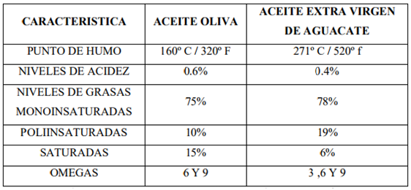

#### Productos medicinales

Su principal uso medicinal consiste en controlar los niveles de colesterol en la sangre, de este modo se evita daño a las arterias, posee altos niveles de luteína lo cual es beneficioso para prevenir enfermedades oculares. Sus altos niveles en antioxidantes también son importantes en temas medicinales, ya que con estos compuestos se pueden evitar enfermedades como artritis. Su alto contenido de grasas monoinsaturadas o bien conocidas como “grasas sanas” ayudan al cuerpo a absorber los nutrientes de los alimentos ingeridos [15].

#### Productos cosméticos

El aceite de palta posee características beneficiosas para la piel, tales como acelerar la curación de heridas superficiales y mejorar la apariencia de la piel. También estimula el cuero cabelludo, ya que al humectar el cabello con este producto se reparan los cabellos secos y maltratados [17].

### Exportación

El aceite de palta cuenta con un gran mercado externo para distintas partes del mundo [18], sin embargo, son pocas las empresas que se dedican a este trabajo ya que la exigencia de calidad de este producto es alta [19]. La siguiente tabla 1.4 muestra los valores anuales de exportación en los últimos 3 años.

Tabla 1. 4 Exportación de aceite de palta [19]

|  |  |  |
| --- | --- | --- |
| PRODUCTO | | |
|
| Aceite de palta | | |
| 2017 | | |
| FOB US$ | KILOS | PRECIO |
| 1,550,840 | 182,438 | 8.50 |
| 2016 | | |
| FOB US$ | KILOS | PRECIO |
| 1,329,554 | 159,420 | 8.34 |
| 2015 | | |
| FOB US$ | KILOS | PRECIO |
| 1,301,733 | 152,219 | 8.55 |

Como se observa, tanto el valor monetario como el crecimiento anual es considerablemente menor que al de la exportación de paltas, esto se debe a que las personas que pueden procesar el producto, no cuentan con la tecnología para obtener un producto de alta calidad, por lo que el producto no cubriría los estándares de calidad.

## DECLARACIÓN DE LA PROBLEMÁTICA

La problemática se encuentra en la falta del uso de tecnología en el proceso de extracción de aceite de palta, con la tecnología adecuada se puede monitorear y controlar las variables importantes de la palta tales como temperatura y humedad y así mantenerlas en los rangos adecuados para obtener un producto de alta calidad. Dada la gran producción y exportación de las paltas, resulta conveniente invertir también en sus productos derivados ya que se cuenta con la materia prima necesaria para obtener un producto derivado con un valor agregado. No cabe duda que para explotar la exportación del aceite de palta es necesario el uso de técnicas de control en el proceso de obtención del mismo.

## ESTADO DEL ARTE

En el mercado actual existen varias cámaras de acondicionamiento de productos, estas pueden ser tanto del tipo refrigerador, o como secadores, ya que ambos mantienen temperatura y humedad en rangos específicos. Estos manipulan variables tales como temperatura, humedad y ventilación y existen para diversos tipos de comida, así como para distintas capacidades.

### BINDER

La empresa Binder dispone de una cámara de clima constante, ilustrada en la figura 1.9. La cual cuenta con un amplio rango de temperatura y humedad, posee 3 presentaciones para distintos volúmenes de control. Funciona en un rango de temperatura de -10°C a 100°C y un rango de humedad relativa de 10% a 98%. También brinda un registro de datos internos transferible a través de USB (Anexo 1).

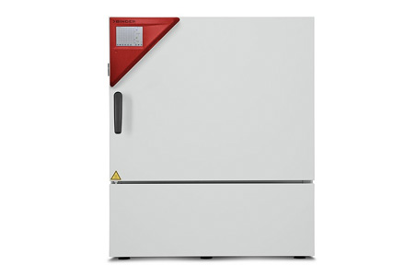

Figura 1. 8 Cámara climática BINDER

### MEMMERT

La empresa Memmert presenta una cámara climática, ilustrada en la figura 1.10, económica y precisa, con rangos de temperatura de 0 a 70°C y una humedad relativa variable de 10% a 90% se puede utilizar perfectamente para la conservación de alimentos, sin embargo, su uso principal está destinado para la industria farmacéutica. Se cuenta con distintos tipos cámaras dependiendo del fin de estas y del volumen a controlar. (Anexo 2).

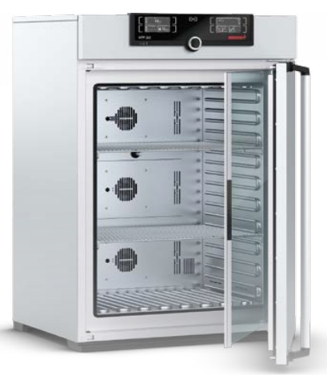

Figura 1. 9 Cámara climática Memmert

### Control de temperatura para un secador

En este paper [20] se emplean técnicas de control para controlar la temperatura y la humedad en un proceso de secado de alimentos. Se aplica control difuso y control multivariable debido a que la humedad relativa y la temperatura son parámetros que interfieren entre sí al controlarse independientemente. Se utilizaron resistencias calefactoras, deshumedecedores y humidificadores para obtener los parámetros deseados.

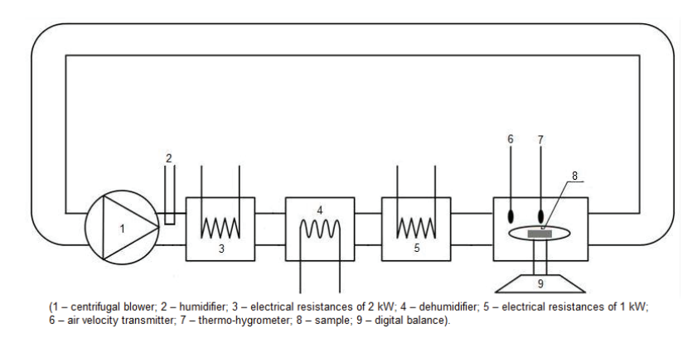

Figura 1. 10 Esquema experimental de la instalación

## OBJETIVOS

### Objetivo general

Con el objetivo de proveer un control de parámetros para mejorar la calidad del aceite de palta, se diseñará un proyecto que controle de manera automática la temperatura y por consiguiente la humedad relativa, manteniendo ambos parámetros entre los rangos de 25 a 60°C y a 20% de humedad relativa. De tal manera las paltas expuestas a estas condiciones serán las más adecuadas para obtener un aceite de palta de alta calidad.

### Objetivos específicos

Para el desarrollo del presente trabajo de tesis, se tuvieron en cuenta los siguientes objetivos:

* Modelamiento matemático de la cámara de acondicionamiento
* Control de temperatura de la planta
* Control indirecto de la humedad de la planta
* Simulación de la planta y de los elementos propuestos
* Diseño del prototipo
* Muestra e interpretación de los resultados

# CAPÍTULO 2. FUNDAMENTOS TEÓRICOS

## INTRODUCCIÓN AL PROCESO DE OBTENCIÓN DE ACEITE DE PALTA

La manera tradicional de obtener aceite de palta es untar la pasta de la palta y dejarlo secar al sol, cuando posea un color oscuro y una textura bastante sólida, se procede a extraer la palta untada del plato para luego ejercer presión en lo recolectado, de esta acción obtendremos el tan deseado aceite [21]. Este proceso posee algunos problemas; tales como tener que esperar que la palta untada llegue al estado deseado, o que el producto del que saldrá el aceite no esté en el estado deseado en su totalidad, la más grande problemática puede ser que al momento de ejercer presión en el producto que no hay forma de saber con qué fuerza ejercer esa presión y durante cuánto tiempo se debe presionar.

El proceso de dejar la pasta al sol puede ser discutible ya que según estudios, el secado de la palta mediante microondas da un aceite de palta de mayor calidad que bajo el proceso normal [21].

Un proceso ya investigado es el de obtener la pasta de la palta de una máquina malaxadora, en esta el aceite ya se va desprendiendo de a pocos, luego pasa por una máquina de centrifugado, por último, se pasa por un filtrado de aceite con posible residuo sólido [22].

Otro proceso es introducir el fruto sin pepa ni piel a un liofilizador, en este se obtendrá la pasta en el estado adecuado, esto pasa por una prensa que obtendrá el aceite de la pasta de palta restante [23].

## PROCESOS INDUSTRIALES

Existen distintos tipos de procesos para obtener el dichoso aceite de palta, entre ellos se encuentran: prensado mecánico, prensado con soluciones químicas, prensado por extrusión y centrifugado; cada uno de estos procesos poseen distintas características, así como distintas ventajas y desventajas.

### Prensado mecánico

Es tal vez el método más utilizado para la obtención de aceite de manera artesanal, se basa en someter a la palta entera a una alta presión, de esta forma se aprovecha el aceite interno del hueso de la palta [24]. Este es un método eficiente en términos de volumen de producto obtenido ya que se obtiene aceite de toda la palta, no solo de la parte comestible, además de no ser necesario una selección previa o pelar la palta, lo cual implica tiempo. En cambio, la mayor desventaja de esta es que no es un proceso continuo y requiere de bastante fuerza para obtener todo el aceite posible de la palta.

### Prensado con soluciones químicas

Es uno de los más eficientes, se usa una solución de hexano, este se evapora y pasa por un canal hasta llegar a una recámara con el producto en su interior, esto cubierto por un cartucho poroso (tapón de algodón en algunos casos) el solvente pasa por este recipiente repetidas veces hasta que el producto quede totalmente deshidratado y solo reste una torta [24]. Las desventajas de este proceso es que dura aproximadamente 4 horas y la obtención del aceite en términos de volumen no es mucho.

### Prensado por extrusión

Se basa en la utilización de un tornillo de potencia para ejercer presión sobre la palta a medida que transporta la pasta restante de un extremo a otro [24], este proceso se caracteriza por ser continuo. La ventaja principal es que, al ser un proceso continuo, las cantidades de aceite obtenido es bastante alta. Por el otro lado una desventaja importante es que se necesitan cantidades altas de energía para mantener a este tornillo de potencia funcionando de manera continua.

### Centrifugado

Se basa en ejercer fuerza centrífuga en la palta, dado que al combinar la alta velocidad a la que se somete la palta con agua, el aceite se separará de manera natural, al poseer distintas composiciones los restos sólidos terminarán en un lugar distinto del aceite lo cual puede ser beneficioso para darles un uso externo [24]. La principal desventaja de este proceso es la cantidad de energía requerida para generar las altas velocidades y la inversión necesaria para una maquinaria de este calibre también es relativamente alto comparado a los procesos anteriores. Por otro lado, las ventajas más rescatables son la poca necesidad de operarios y la higiene que abarca el proceso.

### Evaporación de agua

Este proceso se basa en la evaporación del agua de la pulpa de la palta con energía térmica proveniente de la combustión de gas, eso finalmente se pasa a prensar y de este modo obtener aceite [25]

La temperatura y la humedad son factores claves en términos de calidad [25], ya que si el proceso posee una temperatura o humedad que no son las convenientes para el producto final, este se verá afectado en términos de calidad y de pureza; en cambio la presión de extracción interfiere directamente a la calidad de aceite obtenido, dado que queremos una cantidad suficiente para hacer de este un proyecto viable, necesitamos una alta presión ejercida, esto será controlable con sensores y actuadores de presión y fuerza.

La automatización de este proceso se puede dar tanto con control clásico como con control moderno, primero se acabará los procesos clásicos de control tales como PID. Las tareas a automatizar deben ser llevar la palta del estado inicial como fruto al estado óptimo para la extracción de aceite, de obtener el aceite a partir de presión en el producto, puede ser prensado u otro proceso como centrifugado, otro proceso sería el filtrado de este aceite, es decir la separación total del aceite con la pasta, esto dependerá bastante de la calidad de prensado o centrifugado.

## MARCO TEÓRICO

### Controladores Proporcionales-Integrales-Derivativos (PID)

El uso del control PID está difundido en todo tipo de tecnología, este tipo de control no ha sido desplazado por otros controles más modernos o más precisos en determinados rangos. Su vasto uso se debe a que posee dos ventajas técnicas tales como la robustez del control, así como la relación entre los parámetros y respuesta del sistema [26].

El control PID se basa en el uso de un bloque PID que posee 3 constantes de control:

Kp: Constante proporcional

Ki: Constante integral

Kd: Constante derivativa

Se implementa este bloque, mostrado en la figura 2.1, con el fin de obtener una señal de salida estable y correspondiente a la señal de referencia enviada, sin embargo, existen casos en los que algunas de las constantes no son necesarias, por lo que el control puede simplificarse.

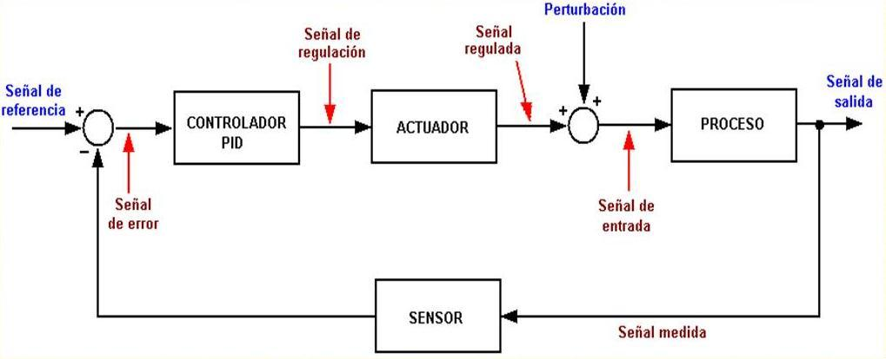

Figura 2. 1 Sistema de control [27]

### Psicometría

La psicometría es la ciencia dedicada al estudio de las propiedades termodinámicas del aire húmedo una herramienta para entender esto es la carta psicométrica la cual muestra el comportamiento del aire en base a distintos parámetros tales como: humedad relativa, humedad absoluta, humedad específica, porcentaje de saturación, punto de rocío, temperatura de bulbo seco, temperatura de bulbo húmedo, temperatura de punto de rocío, entalpía y volumen específico. [28]

### Definiciones de parámetros físicos

Es necesario entrar en concepto con los parámetros que se van a controlar, así como de los parámetros que intervienen en el proceso.

#### Temperatura

Se define como una magnitud física que indica el grado o nivel térmico de un cuerpo o un ambiente determinado [29]. Es un factor determinante al momento de procesar el aceite de palta dado que un mal control de esta puede dar un producto con menor calidad a la esperada, la temperatura adecuada de procesamiento es de 25°C [25].

#### Presión de saturación

Se define como la presión en la que, a una determinada temperatura, la fase líquida y gaseosa de un fluido se encuentran en equilibrio. [30]

#### Humedad relativa

Se define humedad relativa como el coeficiente entre la presión del vapor y la presión de saturación de un volumen de fluido. [31]

La humedad a la que se va a desarrollar el proceso necesita ser una variable de control, si esta no es controlada la pureza del producto estará comprometida, la humedad relativa debe ser de 20% aproximadamente [25]

### Componentes

Es importante conocer los tipos de componentes que se emplearán en la propuesta, con esta información se realiza una selección adecuada de componentes.

#### Sensores de temperatura

Los sensores de temperatura son de los más usados en el mundo, dependiendo del sensor, se puede sensar la temperatura y obtener un valor de tensión con el cual luego de acondicionarlo se puede trabajar para visualizar o manipular. Dependiendo del tipo de uso, un sensor puede ser elegido sobre otro por su adaptación al entorno. [32]

##### Termocuplas

Una termocupla consiste en la unión de dos cables de metales distintos, el punto de unión entre estos dos puntos produce una tensión proporcional a la temperatura entre los cables. Las termocuplas poseen un vasto rango de medición siendo algunas capaces de medir hasta 2000°C, es por esto también que no son eficaces cuando se requiere medir una pequeña diferencia de tensión. [32]

##### Termistores

Los termistores son dispositivos que cuentan con una resistencia sensible a la temperatura, es decir, si varía la temperatura del entorno donde se encuentra, varía la resistencia del termistor. Son sencillos de conectar y bastante económicos respecto a otro tipo de sensores. [32]

**2.3.3.1.3.** Detectores de temperatura resistivos (RTD)

De igual manera que los termistores, son dispositivos con una resistencia sensible a la temperatura, dependiendo del material de fabricación de este dispositivo se obtiene un distinto tipo de medición. Algunos materiales de fabricación conocidos son: platino, cobre o níquel. [32]

En la tabla 2.1 se muestra una comparación de ventajas y desventajas entre los tipos de sensores de temperatura mencionados.

Tabla 2. 1 Ventajas y desventajas entre tipos de sensores de temperatura [33]

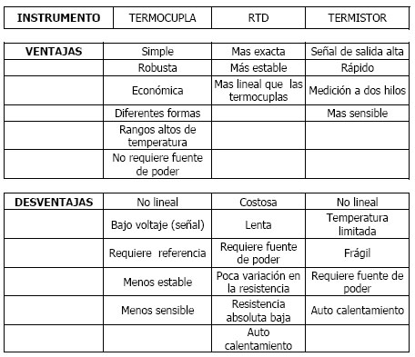

#### Sensores de humedad

##### Sensores de humedad resistivos

Estos dispositivos detectan los cambios de una impedancia eléctrica ya que esta está compuesta por un material que absorbe humedad del entorno, este material puede ser polímeros, sustratos o sales. [34]

##### Sensores de humedad capacitivos

Consisten en dos electrodos porosos, este material absorbe la humedad del aire con lo cual varía el valor de la capacitancia interna, de esto se deduce una impedancia variable por la humedad del ambiente. [34]

# PROPUESTA, CONSIDERACIONES Y DISEÑO

El presente capítulo se centra en la selección de componentes a utilizar en el diseño del sistema de control para la cámara de acondicionamiento. A partir de esto se hará una propuesta final que se implementará para dar solución a la problemática planteada. Se aplica una norma de selección alemana VDI2225 acompañada de una lista de deseos y exigencias para el alcance del proyecto.

Se busca un rango de operación aceptable para mejorar la calidad del aceite de palta al terminar el proceso de obtención de este. Posteriormente, se implementará un sistema de control similar para sustentar los resultados obtenidos.

Empleando como referencia la norma alemana VDI2225 se procede a detallar la lista de

## Lista de exigencias

Empleando como referencia la norma alemana VDI2225 se procede a detallar la lista de exigencias y deseos con las que se espera que cumpla el diseño del sistema a elaborar. Donde, posteriormente, de acuerdo a la prioridad que se le asigne a cada uno de estos, servirá de guía en la elección de la solución de diseño, la cual cumplirá los requerimientos de la manera más óptima.

Tabla 3. 1 Lista de exigencias

|  |  |  |  |
| --- | --- | --- | --- |
| LISTA DE EXIGENCIAS | | | Pág. 1 de 1 |
| Edición: 1 |
| PROYECTO | | Diseño del control de temperatura y humedad de una cámara de pre acondicionamiento de paltas para obtener aceite de palta | Fecha: 15/05/2018 |
| Revisado: |
| CLIENTE | |  | Elaborado por:  Oscar Alvarado |
| FECHA (MODIFICACIÓN) | DESEO O EXIGENCIA | DESCRIPCIÓN | CARACTERÍSTICAS |
| 18/11/2017 | E | FUNCIÓN PRINCIPAL: Diseñar un sistema de control de temperatura y humedad | FUNCIONALIDAD |
| 18/11/2017 | E | Interfaz que muestre los valores de los parámetros a controlar | MONTAJE |
| 18/11/2017 | D | Los componentes a utilizar serán los más accesibles del mercado | COSTO |
| 18/11/2017 | E | Se suministrarán varias variedades de palta. | MATERIA PRIMA |
| 18/11/2017 | E | Óptima utilización de los recursos e insumos. | PRODUCTIVIDAD |
| 18/11/2017 | E | El proceso no debe salir del rango de 25 a 60°C con una precisión de ±2%, de lo contrario será perjudicial para las propiedades nutricionales del aceite | FUNCIONALIDAD |
| 18/11/2017 | E | El proceso debe mantenerse con una humedad relativa de 20% con una precisión de ±2%, de lo contrario será perjudicial para las propiedades nutricionales del aceite | FUNCIONALIDAD |
| 18/11/2017 | E | Sensores de temperatura con rango de funcionamiento entre 40 y 100°C | FUNCIONALIDAD |
| 18/11/2017 | E | Sensores de humedad | FUNCIONALIDAD |
| 18/11/2017 | E | Interfaz amigable con el usuario para facilitar su manipulación sin requerir preparación especializada | ERGONOMÍA |
| 18/11/2017 | E | Actuadores para el control de temperatura | FUNCIONALIDAD |
| 18/11/2017 | E | Actuadores para el control de humedad | FUNCIONALIDAD |
| 18/11/2017 | D | Diseño modular para fácil desmontaje de sensores y actuadores. | MONTAJE |
| 18/11/2017 | D | El aceite producido debe de ser apto para el consumo humano. | FUNCIONALIDAD |
| 18/11/2017 | E | Protección de circuitos de control y de potencia | SEGURIDAD |
| 18/11/2017 | E | Batería de alimentación de respaldo. | SEGURIDAD |

## ESTRUCTURA DE FUNCIONAMIENTO DE LA CÁMARA DE ACONDICIONAMIENTO

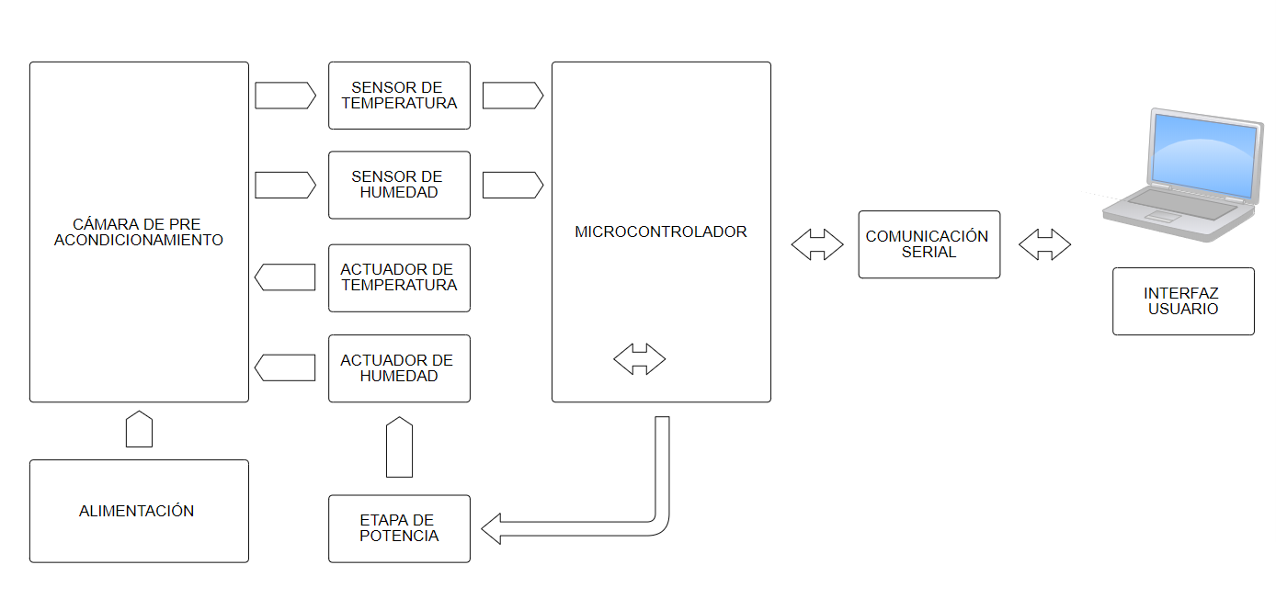

Figura 3. 1 Estructura de funciones de la cámara de acondicionamiento

## MATRIZ MORFOLÓGICA

El siguiente paso en el análisis según el estándar VDI, es la elaboración de una matriz morfológica que muestre todas las posibles opciones de elementos disponibles en el mercado, estas opciones difieren en la tecnología que usan. Las ventajas y desventajas de algunas de las opciones presentadas ya fueron cubiertas en la sección de estado del arte.

Tabla 3. 2 Matriz morfológica

|  |  |  |  |
| --- | --- | --- | --- |
| MATRIZ MORFOLÓGICA | | | |
|  | OPCION 1 | OPCION 2 | OPCION 3 |
| Controlador de temperatura | |  | | --- | | Microcontrolador | | Computadora personal |  |
| Controlador de humedad | Microcontrolador | Computadora personal |  |
| Software de control | PLC | Matlab |  |
| Algoritmo de control | PID | Robusto | Multivariable |
| Comunicación | Alámbrica | Wi Fi | Bluetooth |
| Sensor de temperatura | Termistor | Termocupla | RTD |
| Actuador de temperatura | Resistencia calefactora | Extractores | Resistencias PTC |
| Alimentación | Red eléctrica | Energía renovable |  |
| Alimentación de respaldo | Red eléctrica | Batería | UPS |
| Interfaz | Pantala PC | Pantalla LCD |  |

Solución 1

Solución 2

Solución 3

## EVALUACIÓN DE CONCEPTOS SOLUCIÓN

Siguiendo la metodología establecida por la norma VDI 2225 se han planteado tres alternativas de solución señaladas en la matriz morfológica, de la siguiente manera:

Solución 1

Solución 2

Solución 3

Con el fin de hallar la solución más adecuada, la siguiente parte del análisis es realizar una comparación de las tres propuestas de solución considerando tanto aspectos técnicos como económicos, para lo cual se procede a mostrar las tablas siguientes, correspondientes a los dos aspectos mencionados.

Para esta evaluación, en ambos casos, se definieron distintos criterios a los cuales se les asigno un peso entre 1 y 4 dependiendo del grado de importancia que tengan para el diseño, donde 4 es muy necesario y 1 es muy poco importante. Las posibles soluciones son puntuadas en cada criterio con un valor de 0 a 4 de acuerdo al grado de cumplimiento. Luego, se toma nota del peso ponderado (PP) calculado, este se obtiene de multiplicar el puntaje asignado a la solución con el peso del criterio correspondiente.

Finalmente, se suman los promedios ponderados para hacer una comparación general de las soluciones propuestas en cada aspecto.

De este modo se establece una jerarquía de solución por cada tabla (1.3 y 1.4) y estas se unen en la Gráfica final, mostrada en la figura 3.2, permitiendo hallar la solución más óptima.

Tabla 3. 3 Evaluación de propiedad técnica de solución

|  |  |  |  |  |  |  |  |  |
| --- | --- | --- | --- | --- | --- | --- | --- | --- |
| **EVALUACIÓN DE CONCEPTOS DE SOLUCIÓN** | | | | | | | | |
| **Propiedad Técnica (Xi)** | | | | | | | | |
| Proyecto: Diseño e implementación para el control y automatización en la extracción de aceite de palta | | | | | | | | |
| p: puntaje de 0 a 4 | | | | | | | | |
| 0 = No satisface, 1 = Cumplimiento parcial, 2 = Suficiente, 3 = Bueno, 4 = Muy bien | | | | | | | | |
| Peso: Peso dado en función a la importancia de los criterios de evaluación | | | | | | | | |
| **Propiedad Técnica** | | | **Soluciones** | | | | | |
| **Solución 1** | | **Solución 2** | | **Solución 3** | |
| **N°** | **Criterio de evaluación** | **Peso** | **p** | **pp** | **p** | **pp** | **p** | **pp** |
| **1** | Precisión del control | 4 | 4 | 16 | 3 | 12 | 2 | 8 |
| **2** | Robustez frente a perturbaciones | 4 | 4 | 16 | 3 | 12 | 3 | 12 |
| **3** | Rapidez de respuesta | 3 | 3 | 9 | 3 | 9 | 3 | 9 |
| **4** | Fácil uso | 3 | 4 | 12 | 3 | 9 | 4 | 12 |
| **5** | Precisión de medición | 3 | 3 | 9 | 3 | 9 | 2 | 9 |
| **6** | Facilidad de mantenimiento | 3 | 3 | 9 | 3 | 9 | 2 | 6 |
| **7** | Facilidad de implementación | 3 | 3 | 9 | 3 | 9 | 3 | 9 |
| **8** | Seguridad del proceso | 4 | 4 | 16 | 4 | 16 | 3 | 12 |
| **9** | Monitoreo visual habilitado para el operario | 2 | 4 | 8 | 4 | 8 | 4 | 8 |
| **Suma de ponderados** | | **116** |  | **101** |  | **93** |  | **85** |
| **Valor Técnico Xi** | | **1** | **0.8707** | | **0.8017** | | **0.7327** | |
| **Orden** | | | **1** | | **2** | | **3** | |

Tabla 3. 4 Evaluación de propiedad económica de soluciones

|  |  |  |  |  |  |  |  |  |
| --- | --- | --- | --- | --- | --- | --- | --- | --- |
| **EVALUACIÓN DE CONCEPTOS DE SOLUCIÓN** | | | | | | | | |
| **Propiedad Económica (Yi)** | | | | | | | | |
| Proyecto: Sistema de control para reducción de azufre en combustible diesel | | | | | | | | |
| p: puntaje de 0 a 4 | | | | | | | | |
| 0 = No satisface, 1 = Cumplimiento parcial, 2 = Suficiente, 3 = Bueno, 4 = Muy bien | | | | | | | | |
| Peso: Peso dado en función a la importancia de los criterios de evaluación | | | | | | | | |
| **Propiedad Económica** | | | **Soluciones** | | | | | |
| **Solución 1** | | **Solución 2** | | **Solución 3** | |
| **N°** | Criterio de evaluación | Peso | p | pp | p | pp | p | pp |
| **1** | Disponibilidad de componentes | 4 | 3 | 12 | 3 | 12 | 3 | 16 |
| **2** | Costo de montaje | 3 | 4 | 12 | 3 | 9 | 3 | 9 |
| **3** | Costo de mantenimiento | 4 | 4 | 16 | 4 | 16 | 3 | 12 |
| **4** | Costo de energía | 3 | 3 | 9 | 3 | 9 | 3 | 9 |
| **5** | Costo de software | 3 | 3 | 9 | 4 | 12 | 3 | 9 |
| **Suma de ponderados** | | **68** |  | **58** |  | **58** |  | **55** |
| **Valor Técnico Xi** | | | **0.853** | | **0.853** | | **0.808** | |
| **Orden** | | | **1** | | **1** | | **2** | |

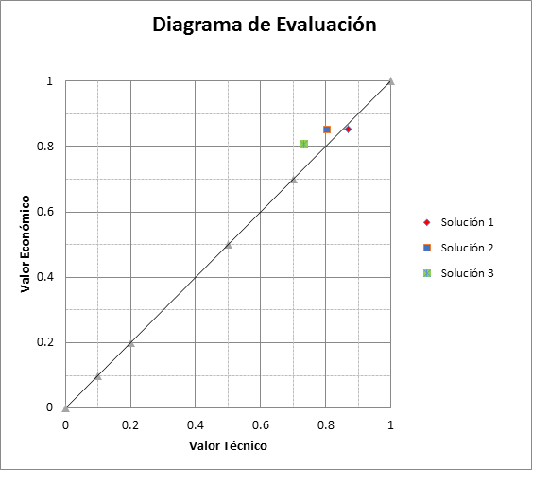

Figura 3. 2 Diagrama de evaluación

Como se muestra en la figura 3.2, según la evaluación VDI 2225, la propuesta de solución 1 es la que obtuvo mayor puntuación; es decir, la que cuenta con características técnico-económicas más apropiadas para el sistema que se busca implementar.

### Concepto solución óptima

#### Controlador de temperatura, flujo, potencia y humedad

La alternativa más económica y eficiente en lo que compete a las necesidades del diseño y las opciones en el mercado resulta el uso de un microcontrolador, posiblemente Arduino o ATMega.

#### Software de programación

Para programar las tarjetas Arduino se usa el lenguaje Processing, el cual es una versión del lenguaje C++.

#### Algoritmo de control

Dado que el control se implementará en un rango determinado y sin mayores complicaciones, se utilizará el control PID

#### Comunicación

Ya que una comunicación inalámbrica no es imperativa en estos procesos, lo más razonable y económico sería usar comunicación alámbrica a través de puertos seriales.

#### Sensor de temperatura

Existen distintos tipos de tecnologías para medir la temperatura en diversos sistemas, sin embargo, se encontró un componente que fusiona la medición de temperatura y humedad en un solo dispositivo, este posee la tecnología de termistor para la medición de temperatura.

#### Actuador de temperatura

El rango de temperaturas del ambiente es de 15 a 65°C, siendo esta una ventana muy amplia con la que se puede trabajar, se usará una resistencia calefactora para poder llegar a esta temperatura máxima ya que será necesario para deshumedecer el ambiente.

#### Alimentación

Dado el entorno, el uso de la red eléctrica monofásica es lo más viable y rentable.

#### Alimentación de respaldo

Esta alimentación de respaldo solo será para los sistemas de control y será mediante una batería. Esta es fácil de reemplazar o cargar y no requiere mayor mantenimiento.

#### Interfaz usuario

La interfaz será mediante una pantalla LCD programable, esto resulta más llamativo, interactivo y económico que otras opciones. Además de poseer un mantenimiento sencillo y pocas fallas comunes al momento de trabajar.

## Bosquejo

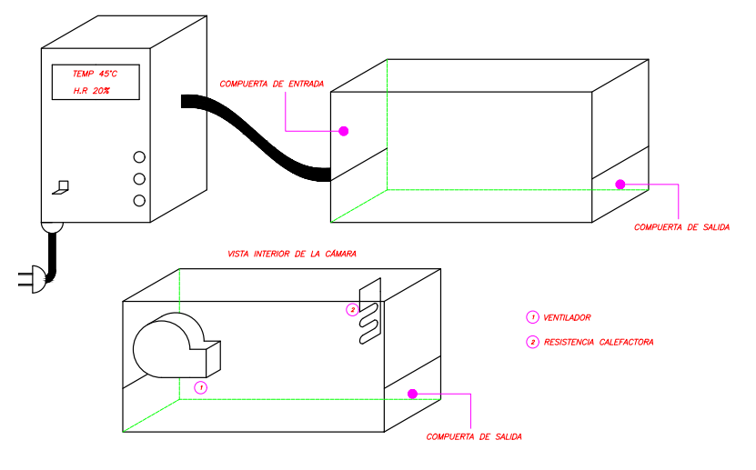

Figura 3. 3 Bosquejo del sistema implementado

## CONDISERACIONES PARA EL DISEÑO

### Temperatura del ambiente

La cámara se desarrolla para acoplarse a un equipo de extrusión por tornillo de potencia para la obtención de aceite de palta, este se encuentra ubicado en Ica, por lo que su humedad y temperatura promedio se ajusta a los de la zona. La figura 3 indica la información de la temperatura y de la precipitación en Ica.

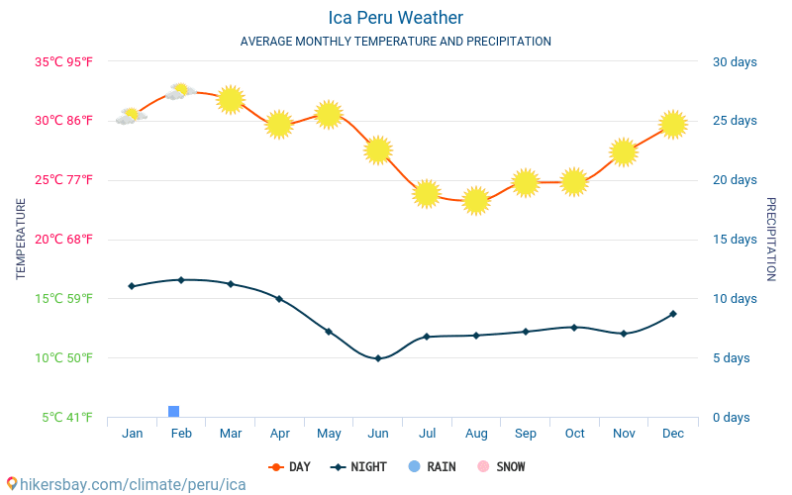

Figura 3. 4 Clima de Ica promedio [35]

Observamos que la temperatura máxima promedio sería de 30°C y la mínima de casi 18°C, este sería nuestro rango de trabajo en términos de temperatura.

### Humedad del ambiente

Figura 3. 5 Comportamiento de la humedad relativa en Ica [36]

La figura 3.5 hace referencia a lo mencionado anteriormente, la gráfica está realizada con los datos obtenidos de la fuente y muestra el comportamiento de la humedad el día 19 de mayo del 2018, si se hace la comparación con otros gráficos de distintos días, se observará que la humedad tiene la misma tendencia a lo largo de las horas del día, siendo las 8:00 a.m cuando empieza a descender hasta las 2:00 p.m, siendo el horario de trabajo de una fábrica de 8:00 a.m a 5 p.m se tendrá en cuenta que los valores más bajos de humedad se encuentran en este rango, por lo que se trabajará con una humedad entre 50 y 70%.

### Cámara de acondicionamiento

Se requiere una cámara que acondicione la humedad relativa y temperatura interna a 20% con una precisión de ±2% y una temperatura en un rango de 25 y 60°C con una precisión de ±2°C

La cámara se acomoda al proceso de obtención de aceite de palta de una maquina extrusora. Es por esto que debe cumplir con el flujo de 50 kg/h.

Se plantea una cámara con la forma de un cubo de 50 cm de lado

V = L x L x L (3.1)

Donde: V: Volumen

L: Lado

V= 0.125 m3

El peso promedio de cada palta es de 236 gr y un volumen de 741.66 cm3 si consideramos 15 paltas por proceso, esto da un peso de 3.54 kg y un volumen de 0.011125m3, observamos que el volumen no es problema para el volumen total de la caja ya que encajaran de manera adecuada los trozos de palta y el actuador.

Para el peso definido, se observa que para cumplir el flujo de 50 kg/h.

50 kg/h / 3.54Kg = 14.12

Se establece que para cumplir el flujo se necesitan 15 procesos en una hora por lo que cada proceso debe tardar un máximo de 4 minutos, es decir se necesitan 4 minutos para que la cámara se establezca a los parámetros deseados.

Vtot = Vpal + Vaire  (3.2)

Vtot = 0.125 m3

Vpal = 0.011125 m3

Vaire = 0.113875 m3

Se obtiene que el volumen del aire al que se tiene que deshumedecer es de 0.113875 m3

### Proceso a seguir

Dado que obtener 20% de humedad relativa s un proceso complicado, se utilizará una carta psicométrica para guiarnos en esto.

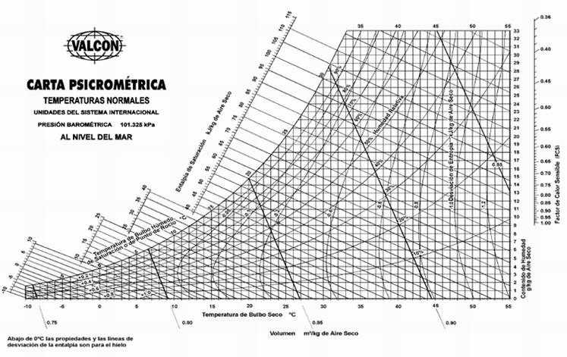*Figura 3. 6 Carta psicométrica del aire al nivel del mar [37]*

En la figura 3.6, se observa que para una humedad de 70% y a una temperatura de 25°C para llegar a una humedad de 20% entre un rango de temperatura de 25 y 60°C es más sencillo aumentar solo la temperatura desde el valor de 25 hasta el valor aproximado de 48°C. Esto se debe a que la temperatura y la humedad relativa tienen una relación inversamente proporcional.

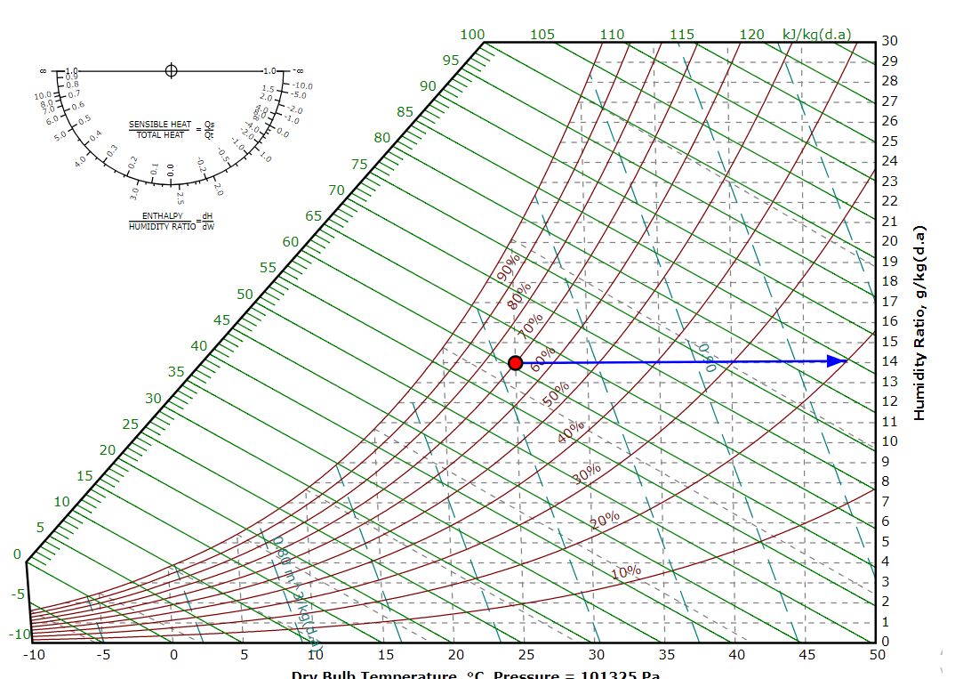

Figura 3. 7 Proceso planteado [38]

En la figura 3.7 se muestra el proceso planteado dado que se plantea reducir la humedad desde 70% a una Ti = 25°C hasta una humedad de 20% con una T2 = 48°C.

## SELECCIÓN DE COMPONENTES

### Sensor de temperatura

Se revisaron distintas hojas de datos de sensores y se obtuvieron los siguientes resultados:

Tabla 3. 5 Datos de diversos sensores

Fuente: Anexo 3

|  |  |  |  |  |
| --- | --- | --- | --- | --- |
| SENSOR | RANGO DE MEDIDA | PRECISIÓN | TIEMPO DE RESPUESTA(s) | PRECIO (S/.) |
| DHT22 | -40 – 100 °C | ±0.5％ | 2 | 25.00 |
| SHT11 | -40 – 123 °C | ±0.5％ | <4 | 80.00 |
| SHT75 | -40 – 123 °C | ±0.3％ | 8 | 110.00 |

Se selecciona el sensor DHT22 ya que es un componente accesible en el mercado peruano además de que no requieren de un circuito de acondicionamiento complejo, esto le brinda fiabilidad al momento de seleccionarlo. Para medir temperatura posee un termistor, los resultados que brinda ya vienen calibrados y estos se transmiten por un pin digital.

### Actuador de temperatura

Se implementará una resistencia calefactora debido a su bajo costo, facilidad de instalación y facilidad de mantenimiento.

Para seleccionar una resistencia adecuada se establecieron las siguientes consideraciones:

* Voltotal = 0.125 m3
* Densidad del aire (25°C) = 1.1839 kg/m3
* Capacidad calorífica del aire (25°C) = 1007 kcal/kg °C
* Diferencia de temperatura = 20°C
* Tiempo límite para el calentamiento = 240 segundos

Dadas estas especificaciones, se calculó el flujo de calor que requiere generar la resistencia calefactora mediante la siguiente ecuación:

Qresistencia = M* Cp* (3.3)

$${\dot{Q}}_{resistencia}=\frac{Q_{resistencia}}{t_{límite}}= \frac{M* Cp* ∆T}{t_{límite}}=\frac{V* ρ* Cp* ∆T}{t_{límite}}$$

${\dot{Q}}_{resistencia}=\frac{0.125* 1.1839* 1007* 20}{240}$ = 12.42 KW

Para esto seleccionamos una resistencia de 15 Kw, ilustrada en la figura 3.8, la cual generará el calor requerido para el trabajo.

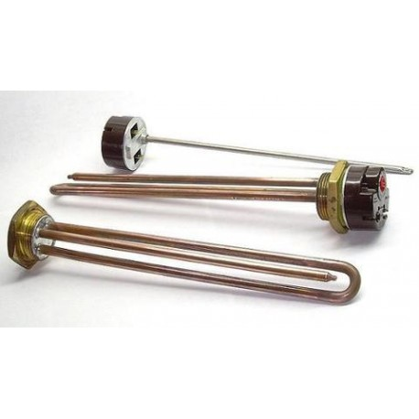

Figura 3. 8 Resistencia calefactora

### Ambiente en movimiento

Se considera como un adicional un ventilador a velocidad constante, este trabajará de la mano con un compresor que bombea el líquido refrigerante dentro de los tubos condensadores y con la resistencia calefactora para trasladar el calor por toda la cámara.

Tabla 3. 6 Tabla de elementos de flujo

Fuente: [Anexo](http://www.alldatasheet.com/) 4

|  |  |  |  |  |
| --- | --- | --- | --- | --- |
| Ventilador | Volaje (V) | Corriente (I) | Flujo de aire máximo (m3/min) | Presión de aire máximo (mmH2O) |
| BFB1012H | 12 | 1.2 | 0.72 | 25.43 |
| BCB1012UH | 12 | 3.2 | 1.00 | 102.95 |
| BFB0412LE | 12 | 0.04 | 0.046 | 3.23 |

Dado que el volumen que deseamos extraer es de 0.211 m3

T_deshum = (Vol_extrac)/ (Flujo_aire_máx) = (0.211 m3) / (0.72 m3 /min) = 0.3 min

Por lo que seleccionaremos el componente BFB1012H.

## MODELAMIENTO MATEMÁTICO

Se definen los siguientes términos:

T1: Temperatura de masa de paltas

T2: Temperatura externa

T3: Temperatura de resistencias

T4: Temperatura de paredes de la cámara

Q1: Calor generado por resistencias

Q2: Calor de paredes a palta

Q3: Pérdidas a través de la pared

C1: Capacidad térmica de la palta

C2: Capacidad térmica de la palta dentro del horno

C3: Capacidad térmica de las paredes del horno

Rt1: Resistencia entre paredes y palta

Rt2: Resistencia entre paredes y exterior

P: Potencia eléctrica de la resistencia

R: Valor de la resistencia

Se parte de la ecuación de balance de calor

$Q_{transferido}=Q_{1}- {(Q}_{2}+Q_{3})$ (3.4)

Donde:

$$Q_{transferido}=C_{2 }\frac{dT_{3 }}{dt}$$

Se considera la conductividad térmica de las paltas como:

$Q_{2}= \frac{T_{4}-T_{i}}{R_{t1}}{= C}_{1 }\frac{dT_{1 }}{dt}$ (3.5)

El flujo de calor a través de las paredes hacia el exterior es:

$Q_{3}= \frac{T_{3}-T_{2}}{R_{t2}}$ (3.6)

Se considera que la conductividad de la pared es elevada ya que se usará un metal: $Q_{3}=C_{3 }\frac{dT_{4 }}{dt}$ (3.7)

Sustituyendo (3.4) y (3.5) en (3.7)

${Q_{1}-{ C}_{1 }\frac{dT_{1 }}{dt}-C_{3 }\frac{dT_{4 }}{dt} =C}_{2 }\frac{dT_{3 }}{dt}$ (3.8)

Dado que es un ambiente cerrado, se considera que T3 =T4, también se considera que toda la potencia consumida por la resistencia se transforma en calor:

$Q_{1}={\frac{V}{R}}^{2}$ (3.9)

Dadas las anteriores consideraciones, se obtiene:

${{\frac{V}{R}}^{2}-{ C}_{1 }\frac{dT_{1 }}{dt} ={ (C}_{2 }+C}_{4})\frac{dT_{3 }}{dt}$ (3.10)

De la ecuación (3.5) se obtiene:

$T_{4}= C_{1}R_{t1}\frac{dT_{1 }}{dt}+ T_{1}$ (3.11)

Sustituyendo (3.11) en (3.10):

${{\frac{V}{R}}^{2}-{ C}_{1 }\frac{dT_{1 }}{dt} ={ (C}_{2 }+C}_{4})\frac{d}{dt}[$ $C_{1}R_{t1}\frac{dT_{1 }}{dt}+ T_{1}$] (3.12)

Usaremos una constante $τ$ = $C_{1}R_{t1}$ y simplificaremos la ecuación (3.12)

+ = (3.13)

La anterior ecuación representa teóricamente cómo se comporta la temperatura dentro de la cámara en el tiempo.

Para completar la ecuación se deben de calcular los valores de las constantes usadas considerando que la cámara posee una resistencia que calienta hasta los 60°C y a una temperatura exterior de 25°C.

### Cálculo de capacitancias

${ C}_{1 }$: Se calcula a partir de la expresión ${ C}_{1 }={ m}_{p}*{ C}_{p}$ donde ${ m}_{p }$ es la masa de las paltas y ${ C}_{p }$ es el calor específico de estas.

${ C}_{p}$ = 0.8368 $\frac{Wh}{°C*kg}$ y ${ m}_{p}=3.54 kg$

${ C}_{1 }=$ 2.96 $\frac{Wh}{°C}$

${ C}_{2}$: Es la capacitancia del volumen de aire caliente que se encuentra dentro de la cámara. Se calcula a partir de la expresión ${ C}_{2 }={ m}_{a}*{ C}_{a}$ donde ${ m}_{a}$ es la masa del aire dentro de la cámara y ${ C}_{a }$ es el calor específico del aire a la temperatura de 60°C, para esto también necesitamos la densidad del aire a esa temperatura (Anexo 5).

${ C}_{a}$ = 0.2795 $\frac{Wh}{°C*kg}$, ${ m}_{p}=3.54 kg$ y ρ = 1.059 $\frac{kg}{m^{3}}$ y Vaire = 0.113875 m3

0.0337

: Se calcula a partir de la expresión ${ C}_{3 }={ m}_{pared}*{ C}_{pared}$ donde ${ m}_{pared }$ es la masa de las paredes y ${ C}_{pared }$ es el calor específico de estas. Se asume que la masa en conjunto de las paredes es de 3 kg

${ C}_{3}$ = 0.1394 $\frac{Wh}{°C*kg}$ y ${ m}_{pared }=3 kg$

${ C}_{3 }=$ 0.4182 $\frac{Wh}{°C}$

### Cálculos adicionales

Para hallar $τ$ es necesario obtener la Rt1 que se define como Rt1 =

Siendo λ la conductividad térmica de la palta [39]L el espesor de la superficie por donde se transfiere el calor y A el área de la superficie

λ = 0.004292 $\frac{W}{cm*°C}$, A = 625 cm2 y L = 2 cm

Rt1 = 0.7455 $\frac{W}{°C}$

Entonces $τ=2.20$

P: Se calcula dada la potencia de alimentación, dado que se alimenta con un V = 220 V, entonces la potencia se puede expresar de la siguiente manera:

P = ${\frac{V}{R}}^{2}=V.I$

Siendo I: variación de la carga q en el tiempo.

I = $\frac{dq}{dt}$

Reemplazando todos los valores obtenidos y la potencia en la ecuación (3.14)

+ = (3.15)

### Función de transferencia

Se aplica la Transformada de Laplace a (3.15) y al simplificar la expresión se obtiene:

$$\frac{T(s)}{q(s)}=\frac{486.83}{2.2 s+7.55}$$

Dada la función de transferencia, obtenemos su gráfica en lazo abierto mostrada en la figura 3.9.

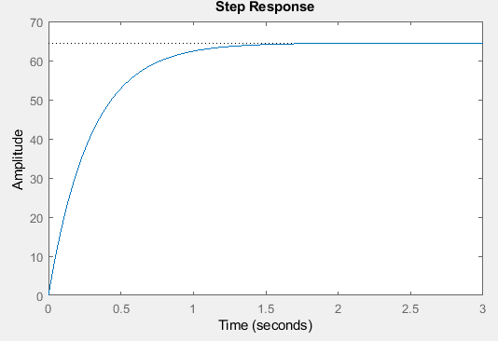

Figura 3. 9 Respuesta del modelo obtenido

Y observamos que se comporta como una función de primer orden.

## CIRCUITOS DISEÑADOS

### Sensor

Figura 3. 10 Esquemático del circuito de humedad

Se implementó el circuito presentado en la figura 3.10, para la toma de temperatura y humedad a modo de prueba, se implementó un programa para obtener a partir de los datos enviados por el sensor la humedad y la temperatura, de este modo visualizarlos en el terminal de una computadora. La prueba se realizó en Lima a las 8 p.m. Se interactuó con el sensor para cambiar la humedad y la temperatura del ambiente con motivo de obtener un valor distinto y verificar el correcto desempeño del sensor, esto se logró verificar en los datos visualizados en la pantalla, tal como se ilustra en la figura 3.11.

Figura 3. 11 Valores medidos por el sensor DHT22

### Cruce por cero

El microcontrolador se encargará de controlar la resistencia calefactora por medio de pulsos de 0 a 5 V, estos pulsos se envían en un momento dado de la onda 220 VAC (comba positiva o negativa) pero estos momentos deben calcularse ya que el momento depende de la potencia suministrada a la resistencia calefactora. Es por esto que surge la necesidad de un circuito que indique en qué momento enviar la señal del microcontrolador.

El circuito esquemático del cruce por 0 se ilustra en la figura 3.12

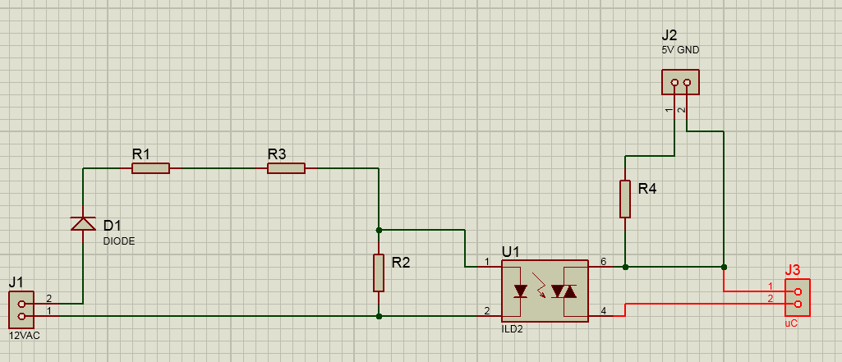

Figura 3. 12 Esquemático cruce por 0

Se selecciona el diodo 1N4001 (D1) dado que soporta hasta 50 V y 1 A. Además, se escoge el optoacoplador ILD2 dado que soporta una prueba de aislamiento de 5300 Vrms. (Anexo 6)

Para R1 y R3 se consideró que la corriente de entrada es de 20 mA y un voltaje de 1.65 V.

R = (16.97 -1.65) / (20*10-3)

R = 766 ohmios

Es preferible usar 2 resistencias para evitar que una sola resistencia disipe considerable potencia. Dado esto, se divide en 2 resistencias de 480 ohmios con lo que cada resistencia consumirá menos de 1 W.

Para determinar R2 se tomó en cuenta la corriente de reversa es de 10 uA con un voltaje de entrada de 6 V (Anexo 6).

R2 = 6 / (20*10-3 + 10*10-6)

R2 = 299.8 ohmios

Se tomó el valor de 300 ohmios dado que es el valor comercial más próximo al calculado.

Para determinar R4 se tomó en cuenta que al saturarse el transistor interno de ILD2 se produce un voltaje colector-emisor de 0.4 V (Anexo 6) y una corriente de colector de 1 mA.

R4 = (5-0.4) / (1*10-3)

R4 = 4600 ohmios

Dado este resultado, se escogió el valor de 5000 ohmios ya que es el valor comercial más cercano.

Una vez definidos los valores, se explicará el funcionamiento del circuito.

La señal de entrada es de 12 VAC la cual cuando pasa por el diodo D1 se rectifica, luego de esto, por medio de las resistencias R1 y R3 se genera una corriente que enciende el LED interno de ILD2 (combas positivas) y así saturar al transistor con lo que se obtendrá a la salida 0 V. Por el otro lado, cuando sucedan las combas negativas, el LED se mantendrá apagado y el transistor entrará en corte, por lo que a la salida se obtendrá 5 V.

### Driver de potencia

El sistema de control de la resistencia calefactora, presentado en la figura 3.13 se realizará por medio de las señales que envíe el microcontrolador, dicha señal debe ser adaptada para ser capaz interactuar con la resistencia calefactora. Es por ello que se escogió el siguiente circuito de la hoja de datos del opto-triac MCT6. Este circuito se utilizará para controlar la resistencia calefactora.

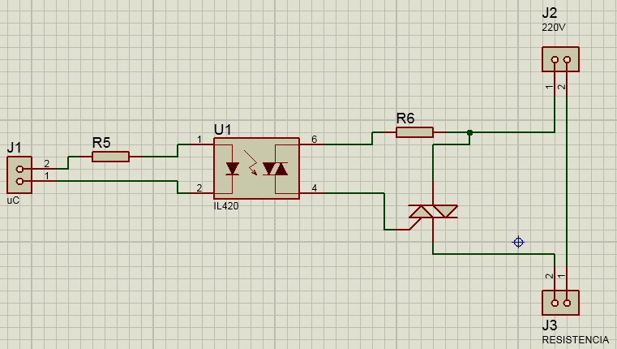

Figura 3. 13 Circuito esquemático de control

Se seleccionó el opto-triac IL420 ya que permite controlar de manera aislada cargas resistivas o inductivas con una alimentación de hasta 380 VAC (Anexo 7).

Para hallar R5 se usó como referencia el voltaje que otorgará la entrada (5 V), el valor del voltaje que puede resistir IL420 (1.35 V) y la corriente necesaria para encerder el LED interno del opto-triac (10 mA)

Vin - Vled =R5 * Iled

R5 = 365 ohmios

El valor seleccionado para R5 será de 330 ohmios por ser una resistencia con valor comercial.

Para la selección de R6 se considera que el voltaje de línea es de 220 VAC RMS y que según la hoja de datos el pico máximo repetitivo en un intervalo de 10 us es de 1 A.

R6 = Vpico/Ipico

R6 = 311.12 ohmios

Dado esto el valor escogido será de 330 ohmios por ser un valor comercial.

Se escoge el TRIAC BTA16 ya que trabaja hasta 800V y con 16 A (Anexo 8), esto dado las consideraciones de un accidente en la planta, se puede llegar a valores de 220 $√2$ y con 10 A.

Una vez seleccionados los componentes se pasará a explicar el funcionamiento del circuito.

El microcontrolador manda señales de 0 y 5 V para apagado y encendido respectivamente, cuando requerimos encender la resistencia calefactora por un tiempo determinado el microcontrolador envía un pulso de 5 V por un periodo igual al tiempo que se requiera encendida la resistencia.

El pulso de 5 V pasará por la resistencia R5 y se generará la corriente suficiente para encender el LED interno del opto-triac (IL420), esto hará que el triac conduzca, al conducir dicho triac generará una corriente de disparo la cual activará un triac externo (BTA16). Una vez este último triac conduzca cerrará el circuito compuesto por la resistencia calefactora y la fuente de alimentación, esta acción permitirá que la carga se encienda.

En síntesis, el microcontrolador determina el momento en que se produce el disparo del triac y de esa manera la cantidad de potencia que se entrega a las resistencias.

## DIAGRAMA DE FLUJO

Figura 3. 14 Diagrama de flujo del sistema planteado

# CAPÍTULO 4: RESULTADOS

## DESCRIPCIÓN DE RESULTADOS

En el presente capítulo se analizarán los resultados de las simulaciones, del funcionamiento de los circuitos implementados, así como una pequeña prueba de concepto. Además de esto, se incluirá el presupuesto de la construcción e implementación del sistema de control.

## SIMULACIÓN MATLAB

Se implementó la simulación del modelo de la planta obtenido anteriormente, se implementaron simulaciones en lazo abierto y en lazo cerrado.

### Planta en lazo abierto

Figura 4. 1 Diagrama de bloques de la planta en lazo abierto

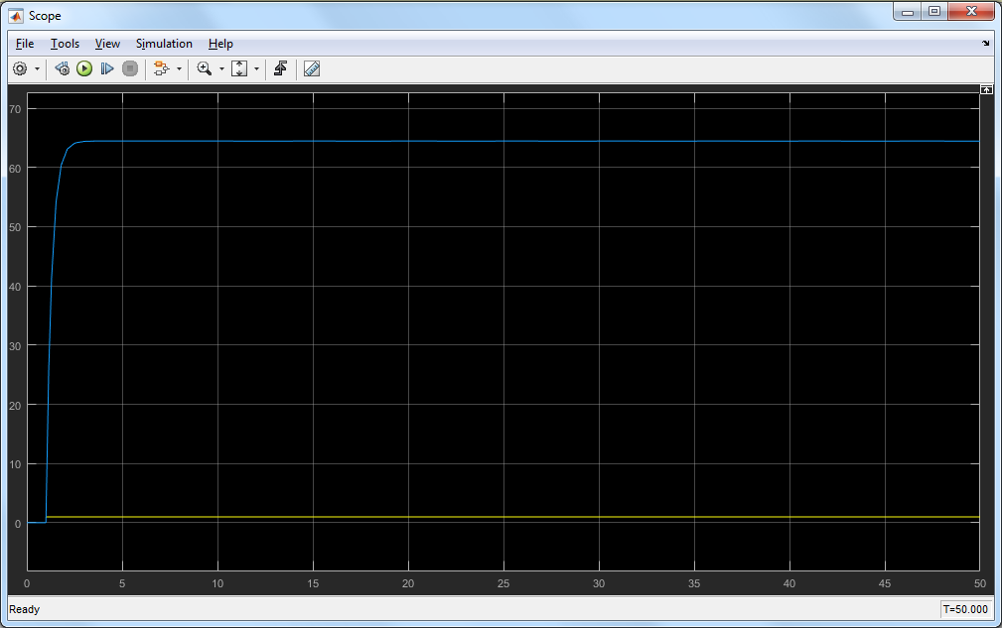

Figura 4. 2 Respuesta del sistema a un escalón

En la figura 4.1 se observa una entrada simulada por un bloque Step de 1 cuando la planta no posee ningún tipo de control ni retroalimentación. Se observa en la figura 4.2 que la temperatura final es de 64°C

### Planta en lazo cerrado

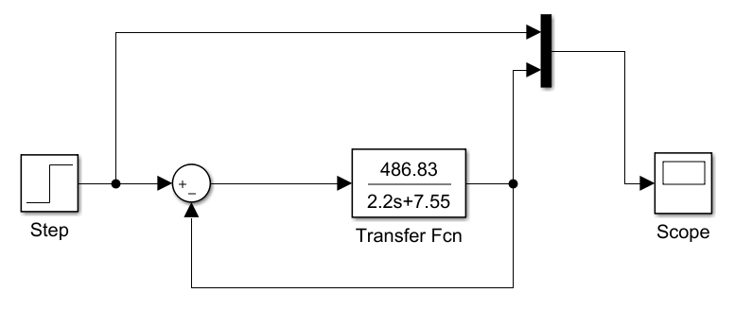

Figura 4. 3 Diagrama de bloques de planta en lazo cerrado

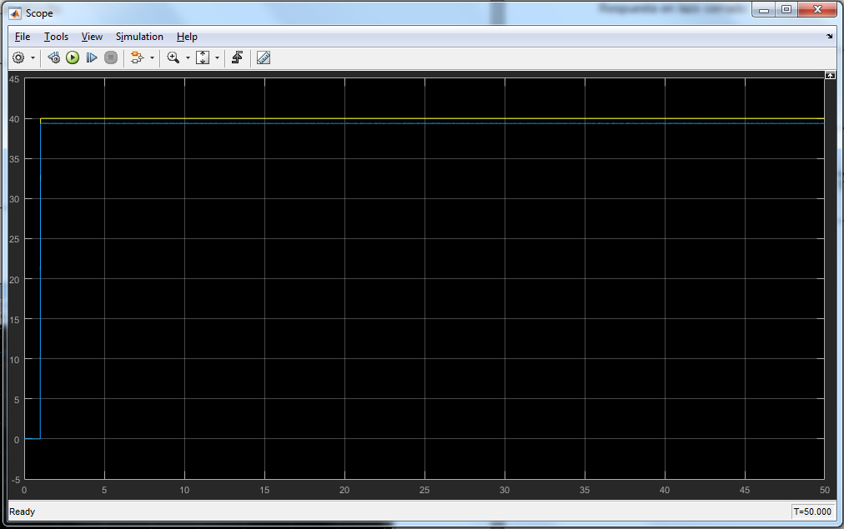

Figura 4. 4 Respuesta a un Set Point de 40

De la figura 4.4 se observa un comportamiento inusual, esto se debe a que la planta es un modelo matemático ideal para la planta y al ser realimentado, como se muestra en la figura 4.3, no se logra visualizar un comportamiento real.

## SINTONIZACIÓN DEL CONTROLADOR

Para obtener los parámetros adecuados del algoritmo PID se utilizará el método de Chien-Hrones-Reswick basado en la Guía del laboratorio de sistemas de control (Anexo 9).

Parámetros obtenidos:

* + - * Kp: 0.00667
      * Ki: 0.84998
      * Kd: 0.379

Al realizar las pruebas con el control PID realimentado se añadió un bloque de retardo ya que las plantas térmicas se caracterizan por poseer un retardo de respuesta una vez enviada la señal de control. Dado que el tiempo de establecimiento es de 3s, se consideró un retardo de 3s como se muestra en la figura 4.5.

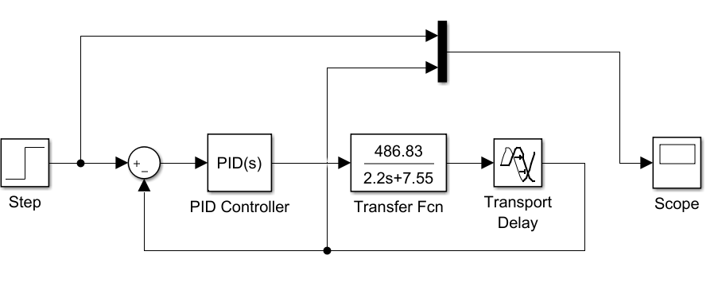

Figura 4. 5 Diagrama de bloques del sistema controlado

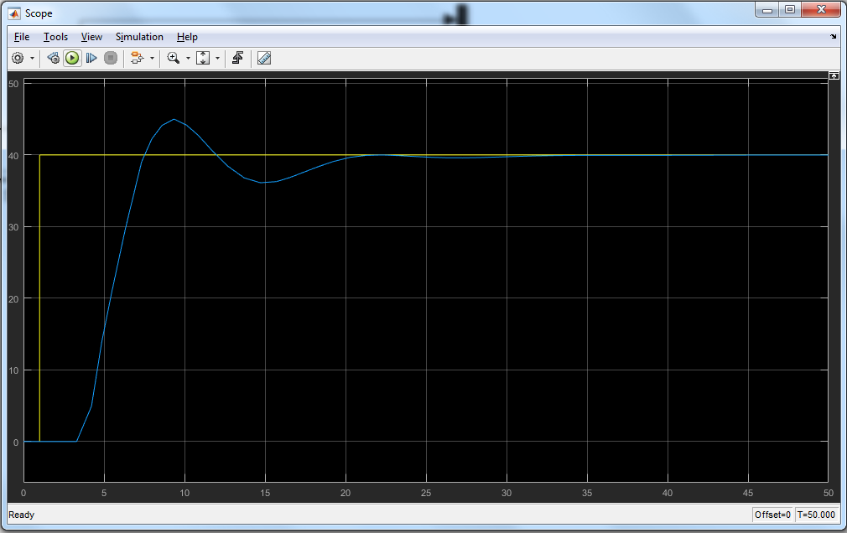

Figura 4. 6 Respuesta del sistema con control PID a un Set Point de 40

Se aprecia de la figura 4. 6 que el sistema llega a ser estable pasando los 23 segundos, esto se debe a que la temperatura es un parámetro que se demora en establecerse.

Dado lo anterior, se planteó un control PI para reducir el tiempo de establecimiento, por lo que se obtuvo lo detallado en la figura 4.7:

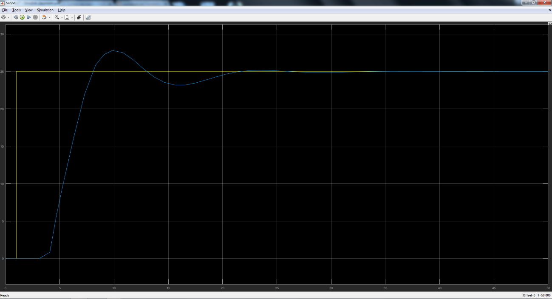

Figura 4. 7 Respuesta del sistema con control PI a un Set Point de 25

Se aprecia que el tiempo de establecimiento disminuyó a 15 segundos, por esta razón se opta en implementar un control PI en lugar de un control PID.

## PRUEBA DE CIRCUITOS IMPLEMENTADOS

### Circuito detector de cruce por 0

### 

### 

Figura 4. 8 Circuito de cruce por 0 implementado

Figura 4. 9 Respuesta del circuito detetor de cruce por 0 implementado

Se observa de la figura 4.9 que el circuito mostrado en la figura 4.8 envía un pulso de 5V cada vez que la comba de tensión de 220VAC cruza por 0, con este pulso se programará el controlador para enviar la señal de control en el momento adecuado y no generar un fallo del sistema.

### Prueba del sensor

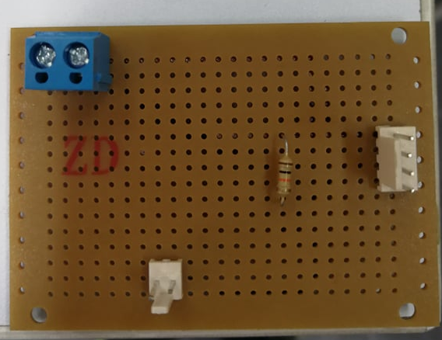

Figura 4. 10 Circuito de sensor implementado

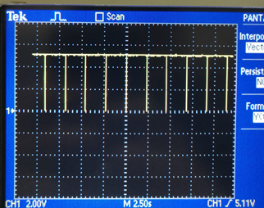

Figura 4. 11 Respuesta del circuito del sensor implementado

Se observa que el sensor ilustrado en la figura 4.10 envía un tren de pulsos como respuesta, este tren de pulsos (figura 4.11) posee pulsos con anchos distintos y vienen en grupos de 40 (Anexo 10), cuando se obtenga un mayor ancho de pulso se interpretará como un ‘1’ y cuando se tenga un menor ancho de pulso se interpretará como un ‘0’.

### Prueba de sistema de control

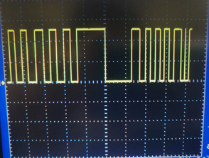

Figura 4. 12 Respuesta del pin de controlador

Se ilustra en la figura 4.12 que el controlador genera una señal PWM en la salida digital 7, con esta señal PWM se abrirá y cerrará el circuito de potencia de la resistencia calefactora.

## ALCANCE DE PROYECTO

Dado lo desarrollado, se aprecia que el alcance del presente documento se puede sintetizar en 3 puntos:

* Mantener el nivel de temperatura entre 25 y 60°C.
* Mantener el nivel de humedad relativa inferior a 20%.
* Mostrar mediante una pantalla e indicadores los valores los parámetros mencionados.

La planta modelada es un cubo metálico con un volumen de 0.125 m3, sin embargo, la propuesta del controlador es escalable y su fin es usarlo en cámaras de acondicionamiento con volúmenes superiores. Si las dimensiones del tanque o del material a acondicionar varía demasiado al de la propuesta, se puede modelar nuevamente la planta reemplazando datos puntuales como el material de la cámara, el peso de la cámara, los valores termodinámicos de la carga a acondicionar, parámetros del ambiente, etc. Además, se pueden desarrollar más trabajos en base a este con tipos de control más efectivos, o diseños de cámaras con los cuales se puede emplear un control más efectivo.

## PRESUPUESTO

A continuación, se muestra la tabla 4.1 con los precios unitarios y el precio final de la propuesta.

Tabla 4. 1 Presupuesto de proyecto

|  |  |  |  |
| --- | --- | --- | --- |
| Componente | Cantidad | Precio unitario | Total |
| Arduino mega 2560 | 1 | S/.60.00 | S/.60.00 |
| Resistencia calefactora | 1 | S/.30.00 | S/.30.00 |
| Resistencias varias | 10 | S/.0.10 | S/.1.00 |
| Opto-triac IL420 | 1 | S/.40.00 | S/.40.00 |
| Diodos 1N4001 | 2 | S/.1.00 | S/.2.00 |
| Opto-triac ILD2 | 1 | S/.20.00 | S/.20.00 |
| Cableado y seguridad |  | S/.10.00 | S/.0.00 |
| Pantalla e indicadores |  | S/.30.00 | S/.0.00 |
| Horas de trabajo del ingeniero a cargo | 600 | S/.20.00 | S/.12,000.00 |
|  |  |  |  |
|  |  | Total | S/.12,153.00 |

Este es el presupuesto del sistema de control a implementar a la cámara de acondicionamiento si el control de la cámara está diseñado para procesar 50 kg de palta por hora, esto puede variar dependiendo de las dimensiones de la cámara a usar.

# 

# CONCLUSIONES

Se puede concluir lo siguiente:

* Con el sistema dado, se consigue establecer a las paltas a sus condiciones adecuadas para obtener un aceite de alta calidad al final del proceso de extracción.
* Los parámetros adecuados de la palta para obtener aceite de palta de alta calidad se mantienen dentro de los rangos óptimos. Para humedad relativa, esta se mantiene por debajo de 20% y para temperatura, esta se mantiene entre 25°C y 60°C.
* Se consigue un sistema de control bastante barato para hacer frente a las propuestas del mercado actual. Por lo que es más viable para las pequeñas empresas obtener este sistema e implementarlo a su indumentaria.
* Los resultados obtenidos son sencillamente aplicables a cámaras de diferentes tamaños y material, hasta de diferente producto a acondicionar, solo basta en tener los datos exactos de los parámetros termodinámicos de los nuevos materiales y reemplazarlos en la ecuación de la planta.
* Como se puede apreciar, esta propuesta tiene un impacto económico y social ya que está dirigido a pequeñas empresas dentro del sector agrícola para mejorar la situación actual.

# RECOMENDACIONES

Se deben de tener en cuenta las siguientes recomendaciones:

* El sistema es alimentado con 220VAC y 60Hz.
* La resistencia térmica es de 20 kW, sin embargo, se recomienda colocar varias resistencias térmicas de menor capacidad para obtener una temperatura más uniforme.
* Evitar tener al sistema cerca a equipos que puedan generar ruido electrónico, como motores.
* Cada proceso dura 4 min, pero se recomienda no tener encendida la resistencia térmica más de 30 minutos consecutivos.
* Verificación de los circuitos de potencia después de cada semana de trabajo.

# BIBLIOGRAFÍA:

[1] COMERCIO

2017 “Entrevista a Renzo Sciutto”. En El Comercio. Consulta: 21 de Agosto de 2014.

<https://elcomercio.pe/especial/zona-ejecutiva/negocios/cual-panorama-exportaciones-peruanas-2017-noticia-1978447>

[2] SIERRAEXPORTADORA

Palta Hass. Consulta 3 de marzo del 2018

<https://www.sierraexportadora.gob.pe/portfolio/palta-hass/>

[3] VILLAR, Macarena

2016 “Marco teórico”. Composición nutricional y componentes bioactivos de cuatro variedades de paltas (Persea Americana) comerciales chilenas comparación de componentes bioactivos, cosechas 2011-2012. Santiago, Chile: Universidad de Chile.

[4] AGROFORUM

Palta hass y palta fuerte. Consulta 5 de marzo del 2018

<http://www.agroforum.pe/fruticultura/palta-hass-y-fuerte-2142/>

[5] PALTAHASS

Palta Hass. Consulta 3 de abril del 2018

<http://www.paltahass.cl/>

[6] AUTOR DESCONOCCIDO

2017 Perú es el tercer mayor exportador de palta en el mundo. Perú 21.

Recuperado de: <https://peru21.pe/economia/peru-tercer-mayor-exportador-palta-mundo-238530>

[7] PROHASS

Producción palta hass. Consulta 2 de abril del 2018

<http://www.prohass.com.pe/>

[8] AGRODATAPERU

Paltas, aguacates de exportación. Consulta 3 de abril del 2018

<https://www.agrodataperu.com/2018/02/paltas-aguacate-peru-exportacion-2017-diciembre.html>

[9] GESTIÓN

Perú es el segundo exportador de paltas en el mundo con el 12% del total. Consulta 2 de febrero del 2018

<https://archivo.gestion.pe/economia/peru-segundo-exportador-palta-mundo-12-total-2109869>

[10] LÓPEZ, Ernesto

“Palta: mucho más que una tradición culinarian”. En puntovial. Consulta 21 de octubre del 2017

<https://www.puntovital.cl/alimentacion/sana/nutricion/beneficios_palta.htm>

[11] CALAMEO

Cultivo del palto agrorural. Consulta 2 de febrero del 2018

<https://es.calameo.com/books/004049739a2f0b833ec05>

[12] ROMERO, César

2017 “Precios altos de la palta en el mundo, una oportunidad para el mundo”. La palta peruana, una coyuntura favorable. Lima, boletín 3, pp 3 – 4.

<http://repositorio.uchile.cl/bitstream/handle/2250/137794/Composicion-nutricional-y-componentes-bioactivos-de-cuatro-variedades-de-paltas-persea-americana.pdf;sequence=1>

[13] ANACAFE

Cultivo de aguacate. Consulta 5 de febrero del 2018

<https://www.anacafe.org/glifos/index.php/Cultivo_de_aguacate>

[14] ECOAGRICULTOR.

“Aceite de aguacate o palta: propiedades y usos terapéuticos”. Consulta: 21 de octubre del 2017

<https://www.ecoagricultor.com/propiedades-y-usos-terapeuticos-del-aceite-de-aguacate-o-palta/>

[15] ANIMALGOURMET

“El aceite de aguacate en la cocina y sus beneficios para la salud”. Consulta: 21 de octubre del 2017

<http://www.animalgourmet.com/2017/05/25/aceite-de-aguacate/>

[16] HSNSTORE

¿Cuál es el mejor aceite? Consulta 2 de marzo del 2018

<https://www.hsnstore.com/blog/si-lo-hay-cual-es-el-mejor-aceite-para-cocinar/>

[17] MAR GALISTEO

2010 “Descubre los beneficios del aceite de aguacate: cosmética natural” Consulta: 22 de octubre del 2017

<https://margalisteo.com/descubre-los-beneficios-del-aceite-de-aguacate-cosmetica-natural/>

[18] GO4WORLDBUSINESS

Go4worldbusiness. Consulta 13 de junio del 2018

<https://www.go4worldbusiness.com/find?searchText=avocado-oil&BuyersOrSuppliers=buyers>

[19] AGRODATAPERU

AgrodataPeru: Grasas vegetales, aceite de palta, aceite Sacha Inchi, aceite de cataña, aceite de jojoba, Perú exportación 2017 diciembre. Consulta 12 de marzo del 2018.

<https://www.agrodataperu.com/2018/02/grasas-vegetales-aceite-palta-aceite-sacha-inchi-aceite-castana-aceite-jojoba-peru-exportacion-2017-diciembre.html>

[20] NICOLA, Camila 2013 “High performance controller for drying processes”. Aveiro: Universidad de aveiro, Departamento de Ingeniería Mecánica.

<http://eduem.uem.br/ojs/index.php/ActaSciTechnol/article/download/14775/pdf>

[21] JIMÉNEZ, Elena y KOLAR, Eva

2001 “Propiedades físicas y químicas del aceite de aguacate obtenido de puré deshidratado por microondas”. Revista de la Sociedad Química de México. México. Vol 45, número 2, pp. 89-92. Consulta 22 de octubre del 2017

<http://www.scielo.org.mx/pdf/rsqm/v45n2/v45n2a9.pdf>

[22] MAYORGA, Victor

2011 Estudio de la factibilidad para la creación de una empresa dedicada a la extracción y comercialización del aceite extra virgen de aguacate, en el distrito metropolitano de Quito. Tesis de licenciatura de Ingeniero Comercial. Quito, Ecuador: Universidad Politécnica Salesiana. Consulta 22 de octubre del 2017

<https://dspace.ups.edu.ec/bitstream/123456789/4979/1/UPS-QT00087.pdf>

[23] SERPA, Angélica, ÉCHEVARRI, Andrés, LEZCANO, María, VÉLEZ, Lina y RIOS, Andrés

2014 “Extracción de aceite de aguacate variedad Hass (Persea Americana Mill) Liofilizado por prensado en frio”. Revista Investigaciones Aplicadas. Medellín, Colombia. Vol 8, número 2, pp 113-123. Consulta 22 de octubre del 2017

<https://revistas.upb.edu.co/index.php/investigacionesaplicadas/article/view/2272/2615>

[24] MARTINEZ, L, CARNACHO, F, RODRIGUEZ, S y MORENO M.V

1988 “Extracción y caracterización de aceite de aguacate”. Consulta: 22 de octubre del 2017

<http://www.ugr.es/~fcamacho/Originales/Trabajos%20Publicados/GA1988.pdf>

[25] CONDORI, Moises

2016 Análisis de extracción de aceite de palta (Persea americana) de la variedad Fuerte por evaporación rápida de agua. Tesis de licenciatura de Ingeniero de Alimentos. Juliaca, Perú: Universidad Peruana Unión. Consulta 22 de octubre del 2017

<http://repositorio.upeu.edu.pe/bitstream/handle/UPEU/410/Moises_Tesis_bachiller_2017.pdf?sequence=1>

[26] OGATTA, Katsuhiko

2010 “Diseño y compensación de sistemas de control” Ingeniería de Control Moderna, Madrid: PEARSON EDUCACIÓN, pp.10-11

[27] INSTITUTO DE INVESTIGACIONES MINERAS

Curso de posgrado de control automático de procesos. Consulta 13 de junio del 2018

<http://www.iim.unsj.edu.ar/control/curso/B1_gral/concp_basicos_3.htm>

PROCESOBIO

Procesobio: Psicometría. Consulta 13 de junio del 2018

<https://procesosbio.wikispaces.com/file/view/carta+psicometrica.pdf>

[28] FISICA LAB

Fisica lab: Temperatura. Consulta 12 de mayo del 2018

<https://www.fisicalab.com/apartado/temperatura>

[29] UNIVERSIDAD DE VALENCIA

Universidad de Valencia: Definición de algunos términos. Consulta 13 de mayo del 2018

<https://www.uv.es/acastell/Definiciones.pdf>

[30] UNIVERSIDAD AUTÓNOMA DE MÉXICO

Mezclas de gases ideales y aplicaciones psicométricas. Consulta 22 de mayo del 2018

<http://sgpwe.izt.uam.mx/files/users/uami/fgg/Docus_txt/Termo_II_15_I/Presentaciones/aire_humedo.pdf>

[31] OMEGA

Sensor de temperatura. Consulta 22 de mayo del 2018

<https://es.omega.com/prodinfo/medicion-temperatura.html>

[32] SAPIENSMAN

Medición de temperatura.12 de junio de 2018

<http://www.sapiensman.com/tecnoficio/docs/doc64.php>

[33] JIMENEZ, Sheyla

2015 “Nota Tecnica: Sensores de humedad de tipo capacitivo y resistivo, ´ fabricados con NaCl, KBr y KCl”. Valencia: Universidad de Carabobo, Departamento de Física.

<http://servicio.bc.uc.edu.ve/ingenieria/revista/v20n1/art09.pdf>

[34] HIKERSBAY

Ica Perú en el tiempo, clima y tiempo en Ica 2018. Consulta 15 de junio del 2018

<http://hikersbay.com/climate/peru/ica?lang=es>

[35] TIEMPOYTEMPERATURA

El tiempo en Ica, Perú. Consulta 15 de junio del 2018

<http://tiempoytemperatura.es/peru/ica.html#por-horas>

[36] UNIVERSIDAD AUTÓNOMA DE MÉXICO.

2015 “Uso de carta psicométrica” [diapositiva]. Consulta 10 de junio de 2018

<http://posgrado.ier.unam.mx/static/admision/bioclimatica/Bioclimatica-guia-3.pdf>

[37] FLYCARPET

Free online interactive psychometric chart. Consulta 15 de mayo del 2018

<http://www.flycarpet.net/en/PsyOnline>

[38] TOLEDO, Romeo T.

2007 Fundamentals of food process engineering. 3era edición. Virginia: Avi Publishing Co Inc

<https://www.springer.com/us/book/9780387290195>

**ANEXOS**

1. Hoja de datos de Binder
2. Hoja de datos de Memmert
3. Hoja de datos de sensores de temperatura
4. Hoja de datos de ventiladores
5. Tablas de termodinámicas de fluidos
6. Hoja de datos ILD2
7. Hoja de datos de IL420
8. Hoja de datos de BTA16
9. Guía de laboratorio de Sistemas de Control
10. Hoja de datos de DHT22